

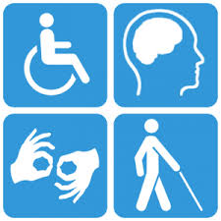**פיתוח מערך IoT לאנשים עם מוגבלויות**

פרויקט שנה ד'

**דבי טברסקי 203528021**

**ברק רוט 203679725**

**מנחים :**

**ד"ר ססיל יחזקאל**

**דר אברהם שלי**

**מנחה אקדמי: ד"ר אדי תימן**

תוכן עניינים

תוכן

תוכן עניינים 2

**1.** תקציר 3

**2.** הרקע לפרויקט 4

2.1. קהל היעד 4

2.2. עמותת מילב"ת 5

2.3. סיפור אישי של מטופלים 5

2.4. הדרישות לפיתוח מוצר 5

**3.** שיקולים במענה לצורך 7

3.1. מצבו ההתחלתי של המוצר 7

3.2. ההחלטה לגבי סביבת הפיתוח 7

**4.** לב הפרויקט – הדרך לפתרון 8

4.1. מערכת ניתוח היכולות 8

4.1.1. האפליקציה 10

4.1.2. מיקרו בקר - ארדואינו 17

הסבר על אביזרי הקלט השונים ("חיישנים") 18

תקשורת בלוטות' סריאלית 20

4.2. מחולל קוד להתאמת מערכת העזר האישית 21

4.3. מערכת העזר 25

הסבר מורחב על השליטה במזגן 27

**5.** **מסקנות וסיכום** 31

5.1. האם התוצאות מתאימות לניתוח הראשוני? 31

5.2. הקשיים שפתרנו 33

5.3. אפשרויות לפיתוח עתידי 33

**6.** תודות 34

**7.** רשימה ביבליוגרפית 35

**8.** נספחים 36

# תקציר

פרויקט זה עוסק ביצירת פתרונות טכנולוגיים להקלה בחיי היומיום של בעלי מוגבלויות פיזיולוגיות. הפרויקט נעשה בשיתוף עם עמותת "מילב"ת" העוסקת בסיוע ומציאת פתרונות הנדסיים ו/או טכנולוגיים עבור בעלי מוגבלויות אלו (ללא מטרת רווח).

במהלך הפרויקט פיתחנו שתי מערכות:

* **מערכת ניתוח היכולות הפיזיולוגיות**:  
  מטרת המערכת היא לנתח ולמדוד, בעזרת חיישנים מתאימים, את יכולת המוטוריקה של המטופל ביחס לחיישנים הקיימים במערכת.  
  בעזרת מידע זה, נוכל ליצור **מערכת עזר מותאמת אישית** המצריכה יכולות מוטוריות אלו. מערכת זו מופעלת ע"י קלינאית תקשורת של העמותה.
* **מערכת עזר מותאמת אישית:**  
  המערכת (מבוססת על מיקרו-מעבד מסוג Arduino) המערכת כוללת את החיישן המתאים ביותר כפי שעלה מהניתוח הפיזיולוגי של המערכת הראשונה. מערכת עזר זו מותאמת אישית למטופל כך שתענה לצרכיו השונים להפעלת מכשירי IoT (התקני בית חכם כגון הדלקה וכיבוי של מזגן, הדלקה וכיבוי של האור , הזעקת עזרה ע"י לחצן מצוקה וכו' ...)

בנוסף יצרנו גם אפליקציה המתאימה למכשירים מסוג Android אפליקציה זו עובדת עם שתי מערכות אלו.  
האפליקציה שיצרנו מתממשקת למערכת ניתוח היכולות ועוזרת לנו בחיווי נוח וקל של יכולותיו הפיזיות של המטופל וכן אוספת את המידע מה -"מבחנים".

באפליקציה זו יצרנו גם מחולל קוד (ארדואינו) אישי. באמצעות ממשק פשוט ונוח ניתן ליצור קוד תכנותי עבור מערכת העזר, כך שניתן בקלות ליצור מערכת מותאמת אישית לכל מטופל.

בנוסף האפליקציה משמשת כחלק ממערכת העזר למטרת פעולות תקשורתיות כגון שליחת SMS או חיוג למספר טלפון/פלאפון.

# הרקע לפרויקט

הבעיה, או ליתר דיוק, הקושי שבו באנו לסייע בפרויקט זה, הוא חוסר היכולת בהתנהלות העצמאית של אנשים בעלי מוגבלויות פיזיות קשות ובמיוחד אלו שמתקשים לדבר (ולכן לא יכולים להשתמש בעוזרת קולית).  
בפרט מדובר בהפעלת מכשירים חשמליים שונים הדורשים שימוש באצבעות. המערכת שלנו באה לתת מענה ולנסות לגשר על הפער הזה.  
המערכת מיועדת לאנשים משותקים ו / או חולי ALS במצב קשה.  
המערכת אמורה לאפשר למשתמש בה לבצע פעולות, שעבורו הם מורכבות ודורשות הפעלת חלקים רבים בגופו, בצורה פשוטה.  
פרויקט זה הוא בשיתוף עם עמותת מילב"ת. הקשר של הפקולטה להנדסה בבר אילן עם עמותת מילב"ת החל לפני מספר שנים ביוזמתה של ד"ר ססיל יחזקאל.

עמותת מילב"ת עוזרת, ללא מטרת רווח, לבעלי מוגבלויות בכלל התחומים. עד כה בעמותה כמעט לא ניתנו פתרונות העושים שימוש בטכנולוגיות חכמות.  
בפרויקט זה באנו לענות על חוסר בפתרון טכנולוגי, שלא היה קיים בעמותה עד כה.  
אחד הדברים שעוררו בנו מוטיבציה הוא סיפורו של אלחנן, המשותק מהצוואר ומטה שנתפרה בעבורו בעבר מערכת עזר שכזו.  
בעקבות המקרה של אלחנן הועלתה ההצעה ליצור מערכת רחבה יותר שתתן מענה למקרים רבים יותר ותענה על טווח רחב של צרכים ויכולות פיזיולוגיות של המטופלים.

## קהל היעד

קהל היעד של המערכת שלנו הוא בעלי מוגבלויות עם אופי שיתוקי. המערכת שאנו מספקים מכוונת בעיקר לאנשים שמשותקים ברוב גופם ונותרו להם מספר פעולות ספורות שביכולתם לבצע (הזזה מעטה של האצבע/הזזת גבה וכיו"ב)

המקרים השכיחים ביותר של מצבים אלו הם המקרים של החולים בניוון שרירים.

ניוון שרירים (ALS- Amyotrophic Lateral Sclerosis) היא מחלה שפוגעת בתאי עצב מוטוריים הנמצאים במוח ובחוט השדרה. תאים אלה מפעילים את כל שרירי הגוף, אך כתוצאה מהמחלה הם נהרסים והשרירים אינם מקבלים את המסרים להפעלתם והם מתנוונים ומאבדים את היכולת להתכווץ.  
אותם אלו החולים בשלב מתקדם של המחלה, חווים שיתוק בחלק גדול מגופם ובחלק מהמקרים קושי בדיבור או חוסר יכולת לדבר כלל.

המטרה שלנו בפרויקט זה היא יצירת מערכת שתיתן למטופל אפשרות לבצע פעולות יומיומיות הכרוכות בשימוש באמצעים אלקטרוניים על מנת להקל על חייו. מטרה נוספת היא לתת מצד אחד למטפל כלי שמאפשר לו לנצל את היכולות של המטופל ומצד שני לתת למטופל תחושה של מעט יותר "עצמאות" ,שכן ברמה הפסיכולוגית לא קל לאדם להיות נזקק בכל רגע ורגע לעזרה. המערכת שלנו נותנת לו, ולו במעט, שליטה על מספר פעולות שהוא יוכל לבצע בעצמו.

## עמותת מילב"ת

עמותת מילב"ת מעניקה ליווי וסיוע מקצועי לשיפור העצמאות של בעלי מוגבלויות, באמצעות טכנולוגיה מסייעת.

[לאתר האינטרנט של עמותת מילב"ת](https://www.milbat.org.il/)

מילב"ת היא עמותה ציבורית ללא כוונת רווח, שפועלת בכל רחבי הארץ על מנת להעניק לאנשים עם ירידה בתפקוד את הזכות ואת האפשרות ליהנות מעצמאות מרבית באמצעות סביבה טכנולוגית מותאמת.  
בעמותה צוות מומחים פרה רפואי ו-600 מתנדבים שמשלבים בין ידע שיקומי ובין ידע טכנולוגי, ומעניקים מכלול שירותי ייעוץ, פיתוח, מידע והדרכה שמסייעים לאנשים עם מוגבלות בני כל הגילאים ולקשישים לשפר את התפקוד ואת איכות החיים.

## סיפור אישי של מטופלים

במהלך השנים האחרונות עבדו ד"ר אברהם שלי וד"ר ססיל יחזקאל בשיתוף עם עמותת מילב"ת במטרה לתת פתרונות טכנולוגים עבור אנשים עם מוגבלויות פיזיות.

נוצרו תתי פרויקטים שונים בתחום זה כדי לענות על צרכים נקודתיים.

אחד מן המקרים בהם היה צורך שכזה הוא המקרה של אלחנן ,חבר של ד"ר אברהם שלי, אחד ממנחי הפרויקט. אלחנן לקה בשיתוק מהצוואר ומטה וצריך הנשמה מלאכותית באופן קבוע. שיתוק זה קרה לאחר ניתוח בעמוד השדרה. אומנם אלחנן מסוגל לשלוט על ראשו ולנשוף דרך עכבר נשיפה. אך היה לו צורך בהפעלת מכשירים נוספים. לפני שנתיים פותחו בפקולטה להנדסה בבר אילן ניסיונות להתאים לו שלט מסוג Joystick כדי שהוא יוכל להפעיל מזגן ותאורה במנורת צד על ידי תנועת הסנטר. בשילוב מערכת מסוג ARDUINO.

המקרה השני הוא הוא המקרה של דוד פ. שחלה בניוון שרירים והיה זקוק למערכת הזעקה/התרעה זמינה 24/7 במקרה של מצוקה. היכולת הפיזית היחידה שלו היא להזיז את עיניו ואת גבותיו.

המטרה הייתה לפתח עבורו חיישן לחיצה כדי לקרוא למטפל הסיעודי שלו. לאחר תקופה בוצע פרויקט בפקולטה להנדסה שיצר עבורו פתרון טכנולוגי. הפתרון היה בדמות לחצן המפעיל פעמון הקורא למטפל. הפרויקט התחיל בהתנדבות של הסטודנטים מהפקולטה להנדסה ( אלכס כץ ותומר לוקר) תחת הנחייתו של ד"ר אברהם שלי והם הצליחו לפתח את המערכת ולהרכיבה בבית של אותו המטופל.

## הדרישות לפיתוח מוצר

בנקודה זו נולד בסיס הרעיון של פרויקט זה,  
בהתייעצות עם חוה קלינאית התקשורת של עמותה וכן עם מעיין, מעצבת מוצר שהתנדבה בעמותה באותה העת, הוצע ליצור מערכת עזר מודולרית, שתותאם בקלות לכל מטופל, על פי יכולותיו וללא צורך בפיתוח חוזר הצורך משאבים וזמן.

בנוסף, כדי להתאים את המערכת ולמקסם את יכולותיה עבור כל מטופל, הוצע ליצור מערכת ניתוח יכולות פיזיולוגיות, שתתן יכולת פשוטה לקלינאית לאפיין את הצרכים והדרישות מהמערכת המודולרית בצורה הטובה ביותר.

בפרויקט זה, למדנו את צרכי המטופלים, אפיינו מערכת עזר מודולרית ומערכת ניתוח יכולות, למדנו מגוון תחומים טכנולוגים לצורך מימוש המוצר באופן אישי לכל מטופל. למעשה פיתחנו את המוצרים מקצה לקצה, מרמת התוכנה ועד לרמת החוטים וההלחמות.

# שיקולים במענה לצורך

## מצבו ההתחלתי של המוצר

כאשר התחלנו לפתח פרויקט זה, הייתה ברשותנו מערכת בסיסית שהייתה קיימת מכבר. הייתה שם אפליקציה בסיסית שאפשרה לראות גרף המציג את המידע שמגיע מן החיישנים, לאורך זמן ה"מבחן". בין אם מדובר במידע אנאלוגי או דיגיטלי. בנוסף הייתה באפליקציה אפשרות לשמור את הנתונים.  
שקלנו רבות האם כדאי לנו לשכלל את מה שעשו לפנינו או להתחיל משהו משלנו.

היו מספר בעיות עם המימוש הקודם:

* האפליקציה נכתבה בMIT App Inventor ,זוהי פלטפורמה נוחה לכתיבת אפליקציות פשוטות ללא צורך בידע ממשי בתכנות. הבעיה עם הפלטפורמה הזאת היא חוסר גמישות. מרחב הפעולה שיש שם הוא מוגבל. ידענו שבעתיד נרצה להוסיף שינויים מגוונים שפלטפורמה זו לא מסוגלת להציע.
* המערכת הפיזית הייתה מחוברת בצורה לא נוחה ולא הציגה שום מימוש נוח לחיבור פיזי על הנבדק כך שנוכל לבחון את המערכת בפועל.
* צורת העבודה (קבלת גרף) לא נותנת מידע מספיק לקלינאית התקשורת שאמורה להבין מהו החיישן המתאים ביותר. נדרשה הכוונה ברורה יותר כגון ציונים/מספרים/סקאלה המבטאים את מידת ההתאמה של כל חיישן לכל מטופל.

## ההחלטה לגבי סביבת הפיתוח

מכל הסיבות המנויות לעיל החלטנו לפנות אל עבר כתיבת אפליקציה משלנו בשפת Java ע"י שימוש בסביבת הפיתוח- Android Studio סביבת התכנות הרשמית לאפליקציות אנדרואיד. זו הייתה הדרך הארוכה שהיא קצרה. המון השקעה עכשיו כדי שאנו, ואלו שאחרינו יוכלו לצמוח מתוך הבסיס הזה ולשדרג את האפליקציה.

במקביל בנינו את המערכות האלקטרוניות שלנו בצורה נוחה ומודולרית כך שיענו על הצרכים של המשתמשים, קלינאית התקשורת, המפתחים הבאים אחרינו וכל הנוגעים בדבר, באופן מיטבי.

# לב הפרויקט – הדרך לפתרון

בפרק זה נעסוק בפירוט החלקים השונים של הפרויקט, בקשרים ביניהם ובפרטים השונים, תפעוליים וטכנולוגיים. המוצר שפיתחנו משלב סוגים שונים של מערכות סביב פלטפורמה של מיקרו בקר מסוג Arduino.

## **מערכת ניתוח היכולות**

"מערכת ניתוח יכולות פיזיולוגיות"(תרשים 1) נועדה לתפעול ע"י קלינאית התקשורת של עמותת מילב"ת.

המערכת מכילה מספר רב של חיישנים, לדוגמה - כפתור פשוט, חיישן מרחק, חיישן גבה או ג'ויסטיק וכו' .(תמונות נוספות מצורפות בנספח) חיישנים אלו מחוברים אל "מכשיר" פיזי, מעין קופסה שחורה, הכוללת מיקרו בקר מסוג Arduino ורכיב Bluetooth המתקשר עם אפליקציה ייעודית בפלאפון/טאבלט האישי.

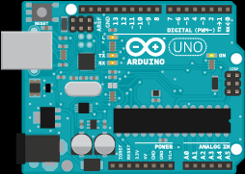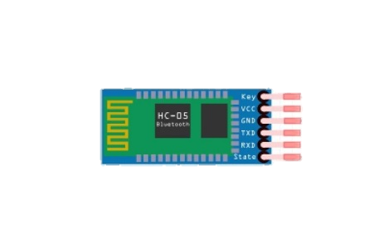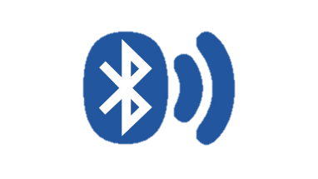

חיישן 3

חיישן 1

חיישן 2

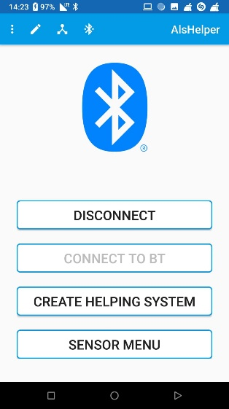

תרשים 1 - מבנה כללי של מערכת ניתוח היכולות

הרעיון הוא שהמטופל מתנסה בכל סוגי החיישנים ובהדרכת הקלינאית מנסה להזיזם/להפעילם בצורות שונות. הקלינאית מקבלת חיווי במסך האפליקציה על תגובת החיישן לתנועות המטופל ועד כמה הוא מצליח למקסם את יכולות החיישן.

האפליקציה תיתן המלצה עבור החיישנים הרלוונטיים ביותר, כך שחיישן עבורו הצליח המטופל להגיע לטווח גדול יותר , שבפועל מגדיר יותר פעולות מוצא (נמדד במהלך הניתוח) הוא למעשה יותר רלוונטי - כמובן שהקלינאית תוסיף להמלצת האפליקציה שיקולים כמו נוחות וכו' בכדי להתאים בסופו של דבר את החיישן הטוב ביותר.

לפניכם מוצגת דיאגרמת בלוקים (תרשים 2) המסבירה את תזרים הנתונים העובר מרגע תחילת תהליך המדידה ועד להמלצות המוצגות לקלינאית התקשורת.

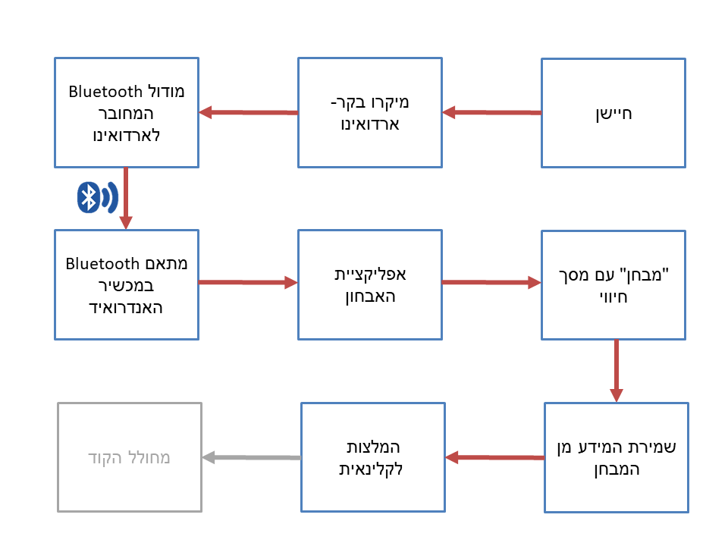

תרשים 2 - דיארגמת בלוקים עבור " מערכת ניתוח יכולות"

### האפליקציה

**מטרת האפליקציה :**

האפליקציה נועדה לקבל קלט/מידע מהחיישן של המטופל ובהתאם לערך המתקבל להציג חיווי במסך, בצורה ברורה (בהמשך ניתן לראות בתרשימי האפליקציה/בסרטונים את תצורת ההצגה המדויקת). עבור כל חיישן יהיה מבחן שונה והתצוגה תהיה שונה. (עוד על כך בהמשך). המטרה של תהליך ניתוח היכולות הוא לעזור לקלינאית התקשורת להבין איזה חיישן הכי מתאים עבור כל מטופל.

**סביבת פיתוח ושפה:**

האפליקציה נכתבה בשפת **Java** עבור משתמשי אנדרואיד ובסביבת הפיתוח  
**Android Studio.**

**סקירה של מסכי האפליקציה השונים  
(הנקראים Activities בשפת הפיתוח):**

**חשוב לציין:**  
סקירה זו היא אינה מדריך למשתמש. אין הכוונה שמסקירה זו תדעו להפעיל את האפליקציה באופן מלא. הרעיון הוא לתאר את מסכי האפליקציה השונים ואת הרעיונות התכנותיים העומדים מאחוריהם. ע"מ להבין יותר את אופן פעולת המערכת אפשר לצפות בסרטונים בקישור הבא:

[סרטוני הדרכה לאפליקציה](https://www.youtube.com/playlist?list=PLXXLm4EyRK1NrguGM9qZ6Np-806uYKIgE)

בנוסף מדריך למשתמש, מורחב ומפורט, יועבר לגורמים הרלוונטיים במקביל להדרכה מעשית.

**מסך הבית של האפליקציה (תרשים 3):  
(Main Activity)**

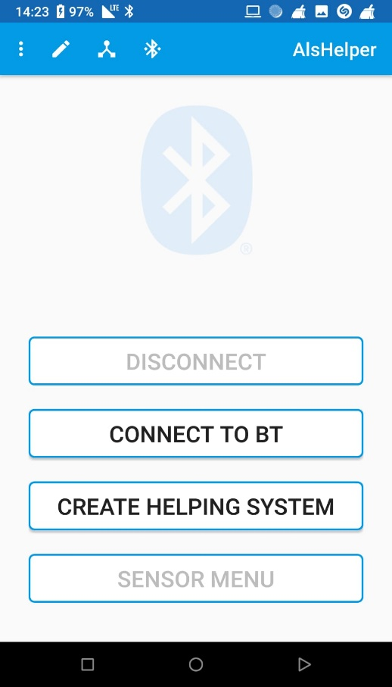

תרשים 3 -מסך הבית של האפליקציה

במסך הבית אנחנו יכולים להגיע אל כל חלקי המערכת.  
דבר ראשון שנעשה הוא חיבור אל רכיב הBluetooth   
בלחיצה על כפתור "CONNECT TO BT" תופיע רשימה של מכשירי Bluetooth זמינים.

אחרי שיתבצע החיבור נוכל גם להגיע מכאן אל תפריט בחירת החיישנים.

לצורך מימוש התקשורת עם הבקר בצורה חכמה, יצרנו קובץ פיתוח בשםBluetooth   
Connector.

כדי לשמור על חיבור ה-Bluetooth במשך כל ריצת האפליקציה ישנו Process ראשי (במונחי אפליקציה נקרא – Application Class) שפועל בכל זמן שהאפליקציה עובדת. הסיבה לכך היא, שבמידה והחיבור ייווצר בActivity/thread ספציפי שעלול להיסגר במהלך הריצה, נאבד את המידע הרלוונטי לחיבור).

**מסך בחירת רכיב הBluetooth  
(ConnectToBluetooth Activity)**:

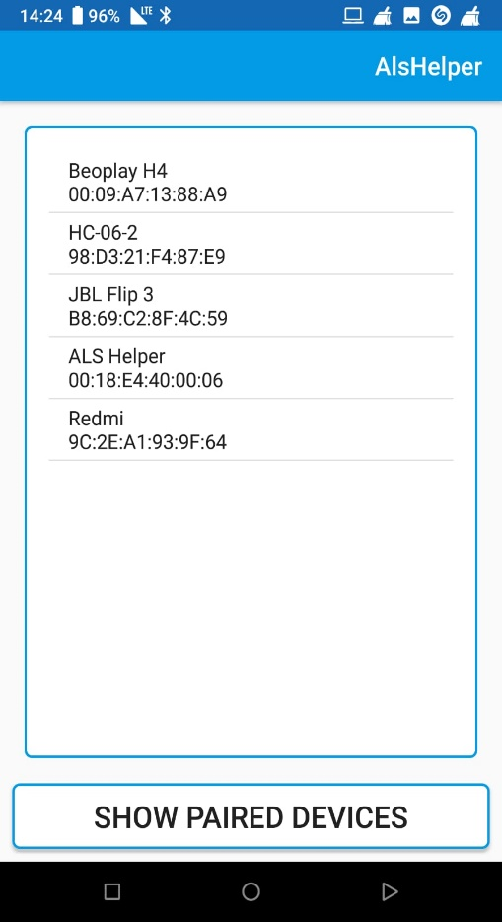

תרשים 4 - מסך בחירת התקן ה- Bluetooth

במסך זה אנחנו נרצה להתחבר אל התקן הבלוטות השייך למערכת הפיזית שיש לנו. במסך זה יופיעו כל התקני הBluetooth שמתואמים (Paired) עם המכשיר שלנו.  
מסיבה זו, בשימוש ראשון של האפליקציה נצטרך "לחפש" את התקן הBluetooth דרך הגדרות הBluetooth של הפלאפון ולשמור אותו.

לאחר שבחרנו את ההתקן המתאים, נראה הודעת התחברות ולאחר מכן הודעה בתחתית המסך האומרת לנו האם החיבור הצליח או לא.

**מסך בחירת חיישן:  
(SensorMenu Activity)**

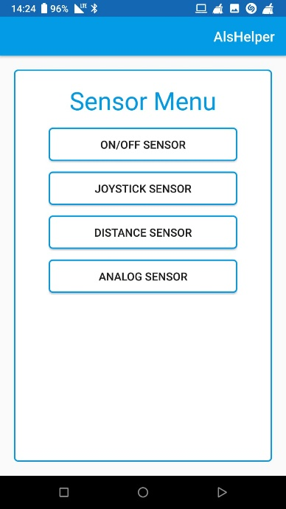

תרשים 5 - מסך בחירת החיישן

במסך זה הקלינאית תבחר באיזה חיישן המטופל יתנסה, כמובן שבהמשך ניתן לחזור למסך זה ולהתנסות בשאר החיישנים.

כחלק מהתקשורת בין מיקרו הבקר לאפליקציה, האפליקציה "מדווחת" לארדואינו באיזה חיישן אנו משתמשים כעת, על סמך בחירת החיישן, מיקרו הבקר שולח את המידע הרלוונטי עבור אותו חיישן בחזרה לאפליקציה.

**מסכי החיישנים:**

במסכים אלו נתחיל את התנסות המטופל, המדידות וניתוח היכולות.

לכל סוג חיישן (אנלוגי/ בינארי/ ג'ויסטיק) יש מסך מדידה שונה – נראה בהרחבה בהמשך.

על המסך תופיע "משימה" (הגעה למטרה/מילוי "מבחנה" בגובה משתנה וכו') אותה יידרש המטופל לבצע ע"י תנועה/ פעולה עם החיישן.

המשימות יבחנו יכולת רגישות/תגובה עם החיישן ותזמון בין פעולות שונות/ זהות ועוקבות עם החיישן במקצב מסוים.

בחלק מהחיישנים תהיינה דרגות קושי שונות עבור פעולות זהות למשל שינוי גדול המטרות אליהן צריך להגיע.

במקביל להצגת המבחנים על המסך קיים ברקע האפליקציה, ישנו אובייקט שנקרא DiagnosisDataCollector.

אובייקט זה מהווה מבנה נתונים מסוגHashMap שנועד לשמור את "הצלחות" המטופל עם החיישנים השונים. בסיום ההתנסות וניתוח היכולות, נסכם את יכולות המטופל על סמך בסיס נתונים זה ונקבל המלצה באילו חיישנים כדאי לעבוד, כמו גם, כמה פעולות שונות יכול לבצע המטופל בעזרתם. בהמשך, מספר הפעולות השונות יתורגם במערכת העזר לפעולות שיבחר המטופל כמו הפעלת מזגן/קריאה לעזרה וכו' .

* **מסך חיישן הג'ויסטיק (JoystickSensor Activity) :**

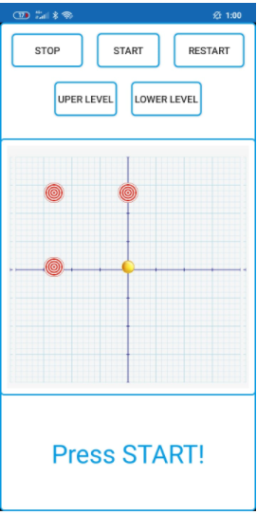

תרשים 6 - מסך חיישן הג'ויסטיק

מסך זה מתאים לחיישן מסוג ג'ויסטיק בלבד

במסך זה המטופל נדרש להגיע עם הכדור הצהוב אל המטרות השונות.

ישנם 3 שלבים שונים כשבכל שלב גודל המטרה שונה.

כאשר "נפגע" במטרה נקבל איתות קולי להצלחה והמידע ישמר בבסיס הנתונים כפי שפורט לעיל.

ניתן בכל זמן לעשות RESET ולאפס את המדידה.

**מסך החיישן הבינארי(OnOffSensor Activity):**

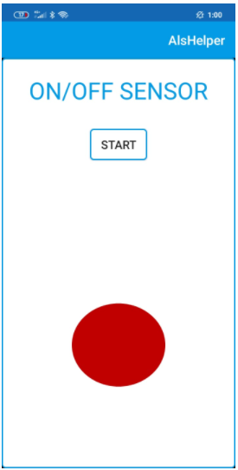

תרשים 7 - מסך החיישן הבינארי

מסך זה יתאים לכל חיישן בינארי שהוא (בין אם זה כפתור או חיישן כספית שסוגר מעגל ע"י הזזה וכן הלאה).

המטרה היא בעזרת החיישן הבינארי להפוך את הנקודה האדומה לירוקה (ע"י לחיצה על כפתור למשל).

בשלב השני המטופל נדרש לבצע את אותה תנועה פעמיים במרווח שלא יעלה על 2 שניות, הרעיון הוא למצוא דרך לאפיין 2 פעולות שונות בעזרת אותה התנועה עם החיישן.

במידה והמטופל מצליח בחלק השני – קיבלנו אפשרות של שני מצבים שונים. מצב אחד הוא לחיצה בודדת ומצב שני הוא לחיצה כפולה (בתוך 2 שניות, בדומה לעכבר מחשב). במידה והמטופל לא מצליח, כלומר שתי התנועות שביצע הן במרווח העולה על 2 שניות, מדובר בעצם בפעולה אחת שקרתה פעמיים.

**מסך החיישן האנאלוגי(AnalogSensor Activity**):

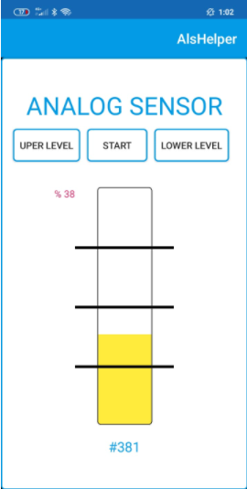

תרשים 8 מסך החיישן האנאלוגי

מסך זה, יתאים לכל חיישן אנאלוגי שהוא (חיישן כיפוף, חיישן מרחק וכו').

האפליקציה מקבלת ערכי מתח שונים (בין 0 ל5 וולט, המיוצגים בין הערכים 0 ל-1024) מן הארדואינו בהתאם למצב החיישן.  
(לדוג' בחיישן כיפוף, רמת הכיפוף הגבוהה ביותר תיתן לאפליקציה ערך של 1024)  
האפליקציה מצידה מציגה בהתאמה את רמת המילוי ב"מבחנה" כפי שניתן לראות בתרשים 8.

מטרת המטופל, היא לשלוט על היכולת "למלא" את המבחנה עד לאזור מסוים (התחומים בין השנתות).

אינדיקציה זו נותנת לנו מידע על יכולת המטופל לשלוט בחיישן.

ניתן להוריד/לעלות רמה, כך שטווח המבחנה יתחלק למספר גדול/קטן יותר של תחומים – כמובן שכמו בשאר מסכי האפליקציה, המידע על הצלחה במדידה נאסף במבנה נתונים משותף לכלל האפליקציה, כפי שתואר לעיל.

### מיקרו בקר - ארדואינו

[אַרְדוּאִינוֹ](https://www.arduino.cc/) הוא מיקרו-בקר בעל מעגל מודפס יחיד, עם סביבת פיתוח משולבת ברישיון קוד פתוח, אשר מטרתה ליצור סביבה נוחה וזולה לפיתוח פרויקטים המשלבים תוכנה עם רכיבי אלקטרוניקה. לארדואינו קהילת משתמשים גדולה ומדריכים מקוונים המסייעים להוריד את חסם הכניסה לתחום הפיתוח המשלב חומרה ותוכנה. (ויקיפדיה)

בפרויקט שלנו בחרנו להשתמש בלוח Arduino Uno (תרשים 9) בעבור שתי המערכות, מערכת ניתוח היכולות ומערכת העזר.  
בקר זה הינו נוח לתכנות וניתן לכתוב לו קודים פשוטים בשפה המתאימה במיוחד לארדואינו ומתבססת על שפת C/CPP.

לוח הארדואינו כולל 6 פורטים אנלוגייםA0-A5 (יכולים להכניס/להוציא מתחים בטווח של 0V-5V) ו14 פורטים דיגיטליים (ערכים בדידים של מתח 5V או V0).

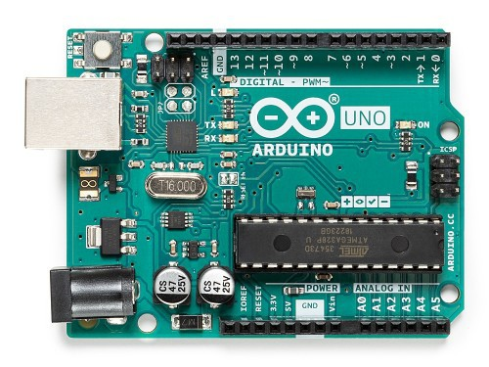

תרשים 9 - לוח ארדואינו מסוג Uno

להלן דוגמה המפרטת (תרשים 10) את אופן החיבורים והתקשורת בין החלקים השונים במערכת ניתוח היכולות בדוגמא זו החיישן המחובר הוא ג'ויסטיק:

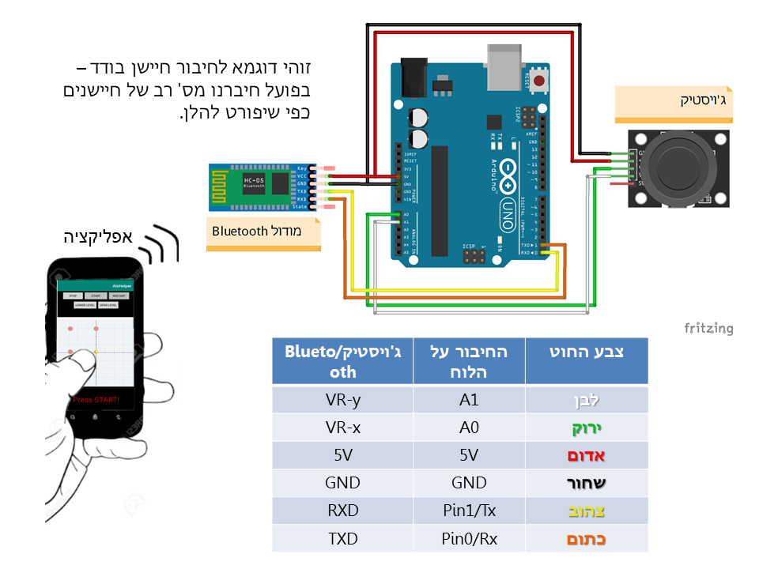

תרשים 10- מערכת ניתוח היכולות -בחיבור לאביזר הג'ויסטיק

*Tx/Rx הינם פורטים ייעודיים לUART (יפורט בהמשך) עבור קליטה ושידור (R-receiver, T-transmitter )

הסבר על אביזרי הקלט השונים ("חיישנים")

בפרויקט שלנו השתמשנו בשני סוגים עיקריים של אביזרי קלט ("חיישנים"), אנלוגיים ודיגיטליים.

החיישנים האנלוגיים נותנים לנו טווח של ערכים (0-1024 עבור מתח 5V ) בעוד שהחיישנים הדיגיטליים נותנים לנו שני ערכים בלבד גבוה ונמוך ואותם נפרש כ0 ו1

פירוט החיישנים שיש לנו:

* דיגיטליים:
  1. חיישן לחיצה (כרית לבנה – תמונה בנספח)
  2. חיישן לחיצה – מורס. דומה ברעיונו ללחצן רגיל אך הוא לחצן שקל ללחוץ עליו והוא כולל תושבת חזקה ויציבה שניתן להניחה מתחת לידו של המטופל.(תמונה בנספח)
* אנלוגיים:
  1. ג'ויסטיק – חיישן אנלוגי בעל שני ערכים X,Y שכל אחד מהם נותן מספרים בטווח שבין 0 ל1024
  2. חיישן גבה - מבוסס על חיישן המסוגל למדוד עוצמה של שדה מגנטי המוטמע בתוך אביזר(מבוסס על אפקט Hall). האביזר מורכב מפלסטיק בעל שני חלקים כאשר חלק אחד(המגנט) יושב על הגבה וחלק שני(החיישן) יושב על המצח. שני החלקים מוצמדים לרצועות גומי המתחברות מסביב לראשו של המטופל. הזזה של הגבה גורמת למגנט להתקרב לחיישן.
  3. חיישן מרחק - נותן לנו טווח מספרים שמייצג את המרחק של האובייקט הנמדד מהחיישן.

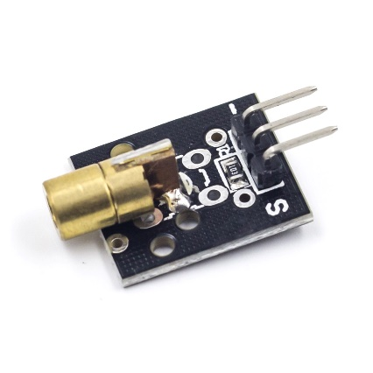

תרשים 11 - חייש מרחק מסוג לייזר

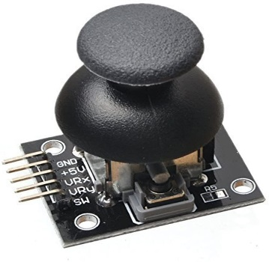

תרשים 12 - מודול מסוג ג'ויסטיק

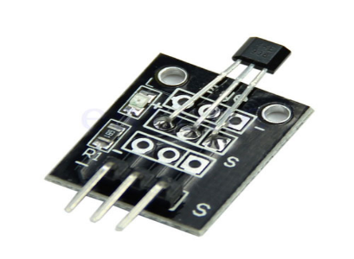

תרשים 13 - חיישן למדידת שדה מגנטי

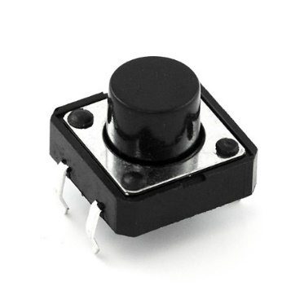

תרשים 14 - כפתור לחיצה

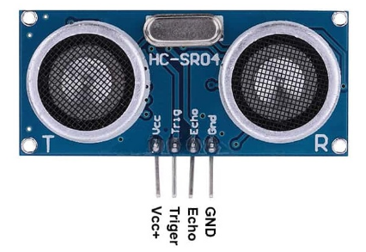

תרשים 15 - חיישן מרחק מסוג Ultrasonic

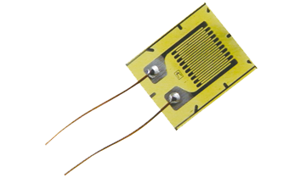

תרשים 16 - חיישן כיפוף - Strain Gauge

תקשורת בלוטות' סריאלית

צורת התקשורת שלנו עם מודול הבלוטות היא בצורה סריאלית בעזרת פרוטוקול התקשורת **UART**  -Universal Asynchronous Receiver Transmitter   
(בעברית "מקלט משדר אסינכרוני אוניברסלי" )

במקור יחידת ה- UART הייתה חיצונית למיקרו בקר אבל היום היא פנימית בתוכו (זה למשל מה שקורה בארדואינו שלנו)

[מידע מהרשת בנושא UART](https://www.circuitbasics.com/basics-uart-communication/)

בפרוטוקול זה המידע מועבר ב"מסגרות", מעין בלוקים של מידע.

מבנה המסגרת הוא:

כל זמן שאין שידור מתח המוצא נשאר ברמה גבוהה (מתפרש כ1 לוגי), בתחילת שידור המידע, נשלחת סיבית אחת בעלת מתח נמוך (0 לוגי), לאחריה יתר הסיביות של המידע, ולאחריהן סיבית הזוגיות האופציונלית ולבסוף סיבית סיום גבוהה (1 לוגי).

לUART יש מספר די מצומצם של קצבי שידור, והם 50, 300, 1200, 2400, 4800, 9600, 14400, 19200, 28800, 57600 ו-115200 [סיביות](https://he.wikipedia.org/wiki/%D7%A1%D7%99%D7%91%D7%99%D7%AA) ל[שנייה](https://he.wikipedia.org/wiki/%D7%A9%D7%A0%D7%99%D7%99%D7%94).

צורת התקשורת למודול הBluetooth זהה לתקשורת עם UART רגיל.

קצב העברת הנתונים אצלינו הוא 9600 BAUDRATE.

## מחולל קוד להתאמת מערכת העזר האישית

כדי לגשר בין **מערכת הניתוח** הנ"ל הנותנת לנו מידע על החיישן המומלץ לשימוש, ובין **מערכת העזר** האמורה להתאים ליכולותיו ולצרכיו האינדיבידואליים של המטופל.  
יצרנו באפליקציה מחולל קוד אישי.

רעיון המחולל הוא כזה:  
המשתמש במחולל בוחר איזה חיישן הוא הולך לחבר למערכת העזר שהוא יוצר כרגע. בנוסף, המשתמש בוחר את כלל **פעולות המוצא**(מוגדר בצורה מפורטת להלן).   
לפי בחירות אלו המחולל שבאפליקציה ייצור קוד מותאם אישית.

יתרון המחולל הוא שניתן ליצור מערכת עזר מותאמת אישית בצורה פשוטה ונוחה.  
תהליך יצירת הקוד נעשה ע"י מילוי של שאלון במסך האפליקציה המתאים, כך שגם מי שאינו מבין באלקטרוניקה או במחשבים יוכל ליצור מערכת שכזו עבור מטופל.

תהליך פשוט זה מתואר בדיאגרמה הבאה (תרשים 17) המציגה מספר את תרשים זרימה של פעולת מחולל הקוד.

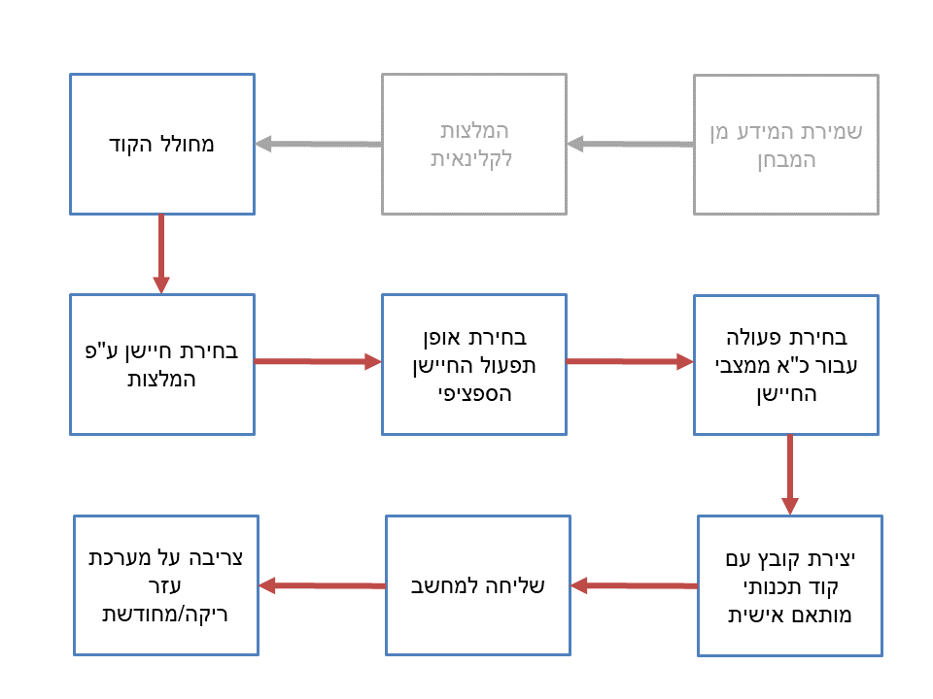

תרשים 17 - דיאגרמת בלוקים מחולל קוד אישי

**נגדיר שתי הגדרות:**

**מצבי חיישן -** המצבים השונים אליהם חיישן יכול להגיע באופן כללי. בג'ויסטיק למשל מדובר במרחק מסוים ב4 כיוונים (קדימה, אחורה, ימינה ושמאלה). בחיישן מסוג לחצן, זה יכול להיות מצב אחד בלבד- לחיצה. **או** במקרה מורכב יותר לחיצה וגם לחיצה כפולה.

**פעולות מוצא –** כלל השימושים היכולים להיעשות ע"י המכשיר נקראים פעולות מוצא. הפעלת מזגן/ הפעלת אור/ שיחה/ קריאה לעזרה וכו'

אופן השימוש במסך האפליקציה (תרשימים 18-19):

* **בחירת חיישן** - ראשית בוחרים את סוג החיישן המתאים (בהתאם להמלצות השלב הקודם ובשקלול דעתה של קלינאית התקשורת)
* **בחירת אופן שימוש -** בוחרים את אופן השימוש בחיישן זה (רלוונטי בעיקר לחיישנים בינאריים) בהתאם ליכולות המטופל.
* **בחירת הפעולות הנדרשות -** לאחר מכן בוחרים בשאלון את **פעולות המוצא** המתאימות לכל אחת מ**מצבי החיישן** האפשריים.  
  (סוג **מצבי החיישן** ומספרם נקבע על פי סוג החיישן ויכולות המטופל)

לדוגמה - עבור חיישן מסוג כפתור, במצב בו המשתמש יכול ללחוץ לחיצות כפולות יפתחו אפשרויות בחירה עבור 2 פעולות.

פעולה אחת עבור לחיצה ופעולה שנייה עבור לחיצה כפולה (בדומה לשימוש בכפתור העכבר במחשב שבמבצע פעולות שונות עבור סוגים שונים של לחיצות)

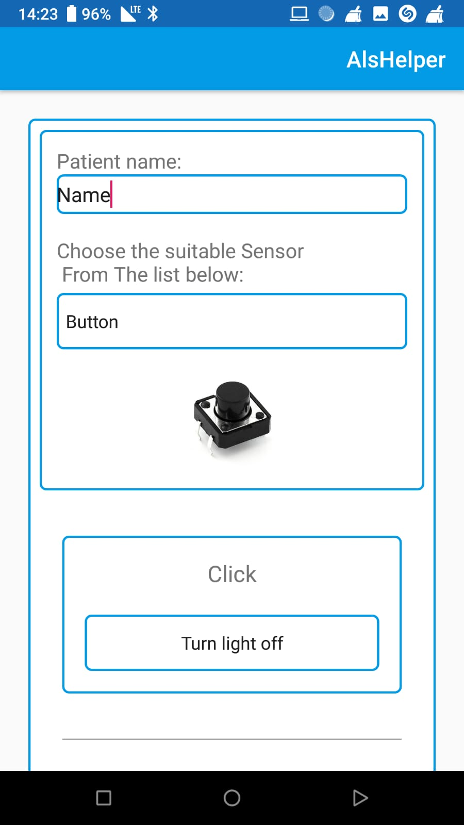

תרשים 18 - מסך המחולל (חלק 1)

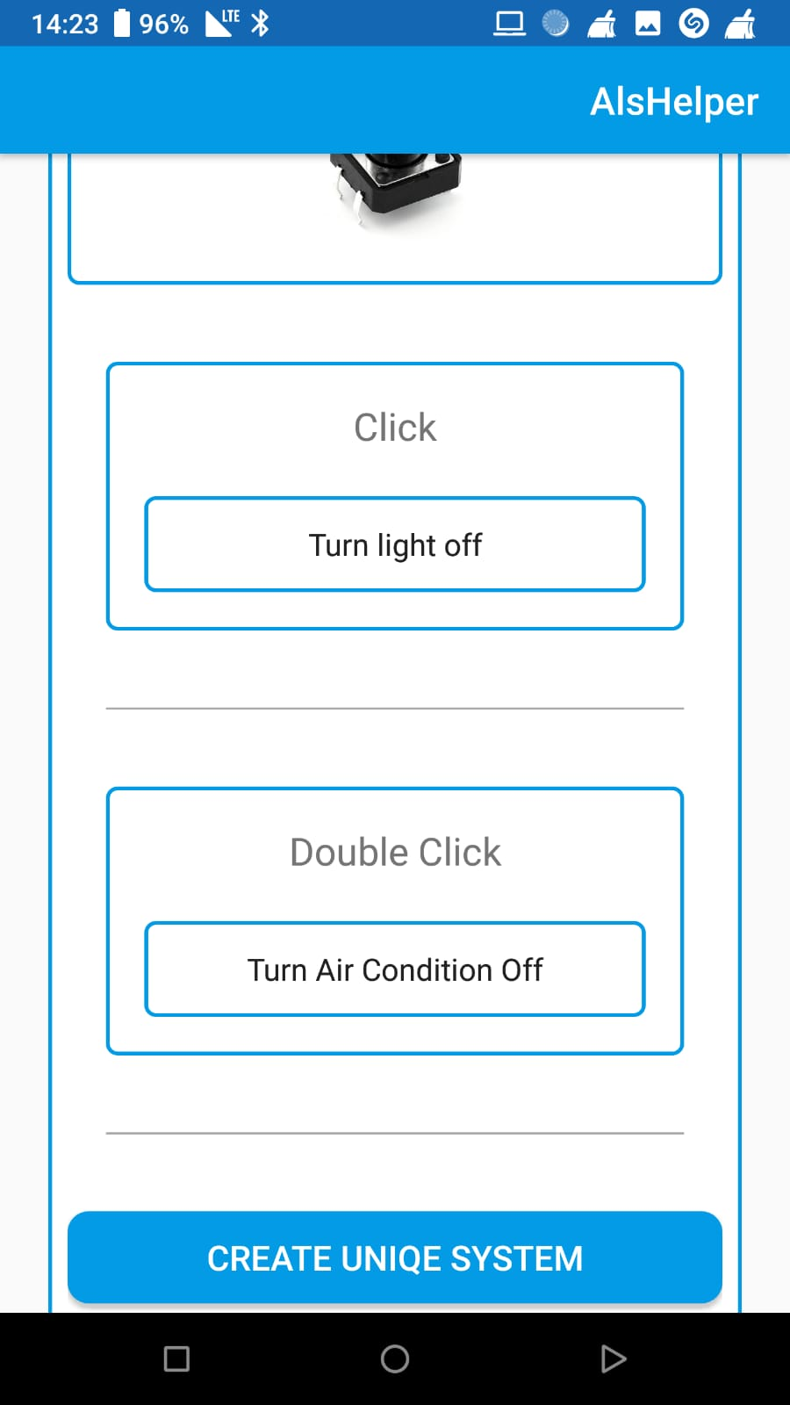

תרשים 19- מסך המחולל (חלק 2)

כלל פעולות המוצא שיכולות להתבצע ע"י מערכת העזר הן:

* + - 1. הדלקה/כיבוי מזגן (או כל אביזר אחר בעל שלט)
      2. הדלקה/כיבוי אור (או כל מכשיר חשמלי בעל צריכת חשמל לא גבוהה)
      3. הפעלת צפצוף לעזרה
      4. צלצול לטלפון
      5. שליחת SMS מוגדר מראש
      6. וכו'

על המשתמש לבחור עבור המטופל את פעולות המוצא הנדרשות לו, מתוך רשימה זו.

* בעת סיום מילוי השאלון המשתמש לוחץ על כפתור "create unique System" המופיע בתרשים 18.  
  ברגע זה המערכת יוצרת קובץ קוד המותאם לבחירותיו של המשתמש.  
  (קוד לדוגמא מופיע בנספח)
* המערכת מעבירה את המשתמש אוטומטית אל מסך שיתוף שבו הוא צריך לשלוח את הקובץ. המשתמש ישלח את הקובץ למחשב שממנו תתבצע "צריבת" התוכנה.  
  צריבת הקוד אל הארדואינו נדרשת כדי שלוח הפיתוח מסוג הארדואינו יכיל את הקוד האישי שיצרנו.   
  את הקובץ ניתן לשתף בכל אפליקציית תקשורת שהיא (מייל, WhatsApp וכו').

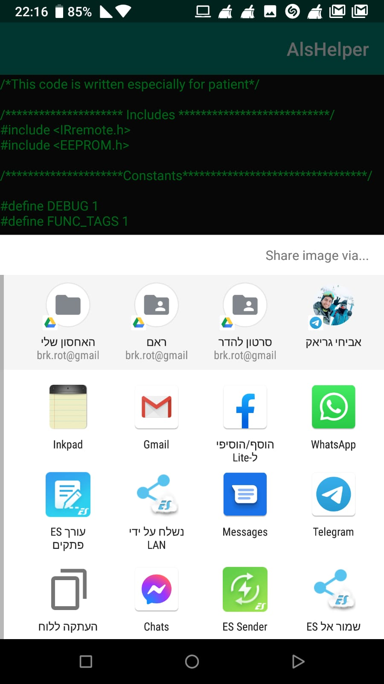

תרשים 20 - מסך שיתוף קובץ הקוד

* בשלב זה, כדי להשלים את תהליך יצירת מערכת העזר על המשתמש לקחת מערכת עזר ריקה/מחודשת ולחבר אותה למחשב ובנוסף לחבר את האביזרים הדרושים:

1. החיישן שנבחר בעת יצירת הקוד
2. אם יש צורך, אביזרים היקפיים המתאימים לפעולות הנבחרות:  
    ( למשל מתאם החשמל – Relay ,עבור מנורת קריאה).

* על גבי המחשב, על המשתמש למקם את הקובץ האישי בתוך התיקיה   
  c:\MIlbatApp  
  בה יש את קובץ ההרצה RUN_ARDUINO (תרשים 21)וכן את כל הקבצים ההיקפים המכילים את כל שאר הקוד הדרוש ליצירת מערכת העזר. כעת יש ללחוץ על הקובץ RUN_ARDUINO ו....

זהו!  
מערכת העזר מוכנה! כרגע נותר רק לבדוק שהיא עובדת.

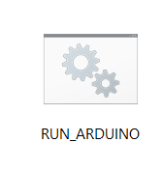

תרשים 21 - לחיצה אחת והקוד מוכן על המכשיר!

## מערכת העזר

בחלק זה נתאר את מבנה המערכת והלוגיקה העומדים מאחוריה.

עד כה הצגנו את מערכת העזר כקופסה שחורה סגורה בעלת יכולות לבצע מגוון של פעולות על פי צרכיו של המשתמש. פרק זה יהיה מעין מבט פנימה ובו נפרט על החלקים השונים ותפקידיהם.

**מבנה המערכת:**

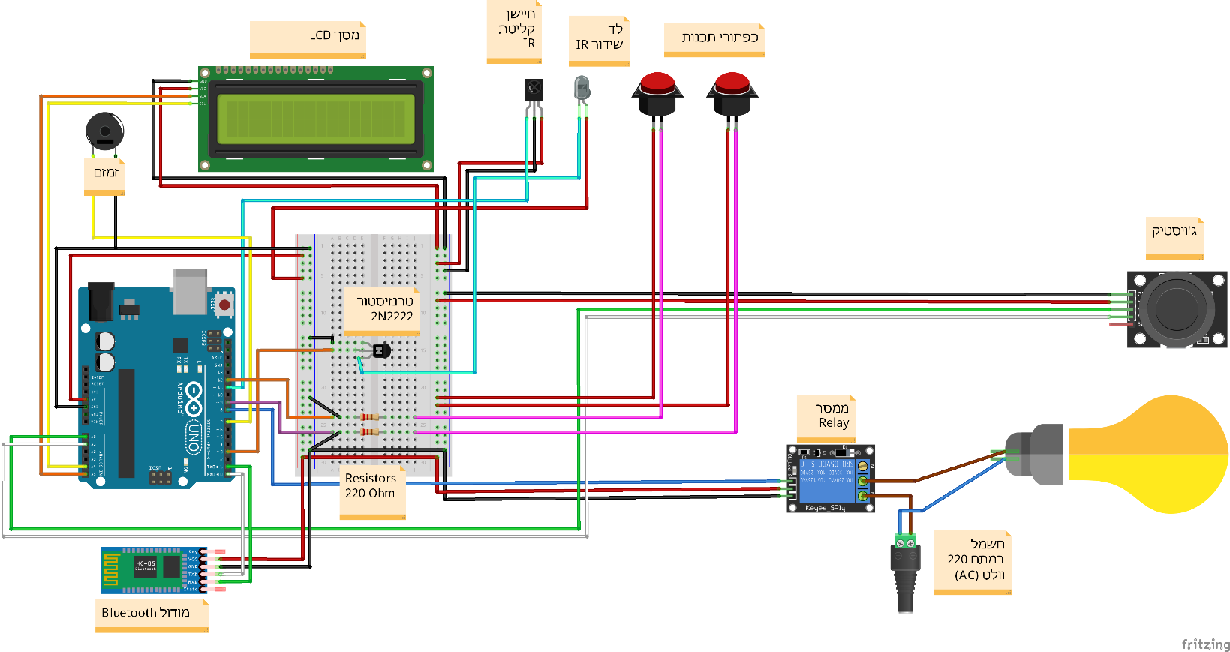

תרשים 22 - מערכת העזר

מערכת העזר לעיל (תרשים 22) מחולקת לשלושה חלקים. החלק שמופיע בתוך הריבוע **השחור** הוא החלק הנמצא בתוך המארז. החלק הימני המופיע במלבן **הירוק** הוא מתאם התאורה. החלק **האדום** הוא החיישן הנבחר, ובמקרה הזה, הג'ויסטיק.

המארז מכיל את החלקים הבאים:

* מסך LCD לצורך חיווי. המסך מציג את הפעולות הנעשות כעת במערכת או את המידע הדרוש לצורך תכנות פעולות ספציפיות אל תוך ההתקן.
* שני כפתורי תכנות (בתרשים – הכפתורים הם בצבע אדום) נועדו להכניס אותנו אל מצב תכנות. מצב תכנות נועד בשביל שתהיה למשתמש את היכולת להכניס מידע אל ההתקן אף לאחר צריבתו בהליך הראשוני ע"י המחשב. לדוגמא - הקלטת קודים של פעולות השלט של המזגן (ועל כך נרחיב בהמשך).
* זמזם - בתוך הערכה מותקן זמזם אשר פועל לחיווי הפעלת מצבי החיישן. בצורה זו יכול המטופל לשמוע חיווי קולי לכך שהוא מפעיל את החיישן במצבים השונים(במילים אחרות – חיווי לכך שהקלט אכן התקבל במערכת).  
  בנוסף הזמזם יכול להשמיע צפצוף של קריאה לעזרה כאשר המטופל מפעיל את הפעולה הנ"ל.
* מודול Bluetooth – נועד לתקשורת עם מכשיר הפלאפון (שיחת חירום/שליחת הודעה)
* חיבורי USB – חיבורים אלו נועדו להוות חיבור קל ופשוט של אביזרים היקפיים כגון חיישנים והתקנים נוספים. אין מדובר בשקע USB רגיל המתפקד בדומה לשקע USB הקיים במחשב. מדובר בשימוש בחיבור הפיזי בלבד על מנת ליצור חיבור נוח אמין וקל.
* רכיבי שליטה במזגן (או כל מכשיר אחר בעל שלט IR) - לד IR, טרנזיסטור 2N2222 IR_Receiver  
  רכיבים אלו מאפשרים תפעול של מזגן.(ועל כך נרחיב בהמשך).

בנוסף למארז של מערכת העזר יש לנו את מתאם התאורה(שיכול להתאים גם לכל מכשיר חשמלי, בעל צריכת חשמל נמוכה).

המתאם בנוי מבית נורה וממסר (Relay) שיושב בתוך קופסה לבנה.

אופן פעולת מתאם התאורה:

הממסר מקבל אות חשמלי חלש (5 וולט) מן לוח הארדואינו אשר במארז, בתגובה הוא יודע למתג את המתח הנכנס אליו (220 וולט AC).  
הממסר עובד בעזרת עיקרון פשוט של חשמל ומגנטיות.

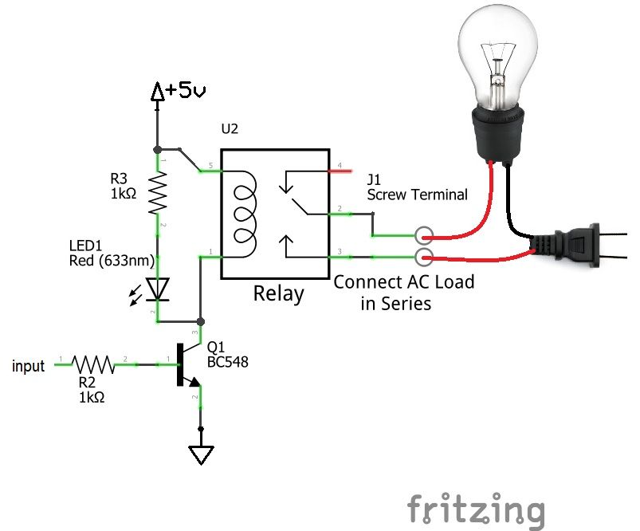

תרשים 23 - אופן פעולת הממסר

בממסר יש סליל ומתג מתכתי (תרשים 24 ). כאשר הממסר מקבל מתח (5 וולט) מן הארדואינו יש זרם הזורם בסליל. זרם זה בתוך הסליל יוצר שדה מגנטי. השדה המגנטי גורם להזזה של המתג המכני המתכתי ובכך נסגר המעגל של זרם החילופין 220 וולט והמנורה נדלקת.

### הסבר מורחב על השליטה במזגן

על מנת לשלוט במזגן אנחנו פועלים בשני שלבים.  
בשלב ראשון עלינו "להקליט" את הפעולה אותה מבצע השלט של המזגן אותו אנו רוצים להפעיל. בשלב השני אנחנו משדרים את האות המוקלט דרך לד הIR ובכך מפעילים את המזגן.

**אינפרה אדום:**

אינפרה אדום הוא אור שלא בספקטרום האור (תרשים 25) הנראה בעין אנושית.

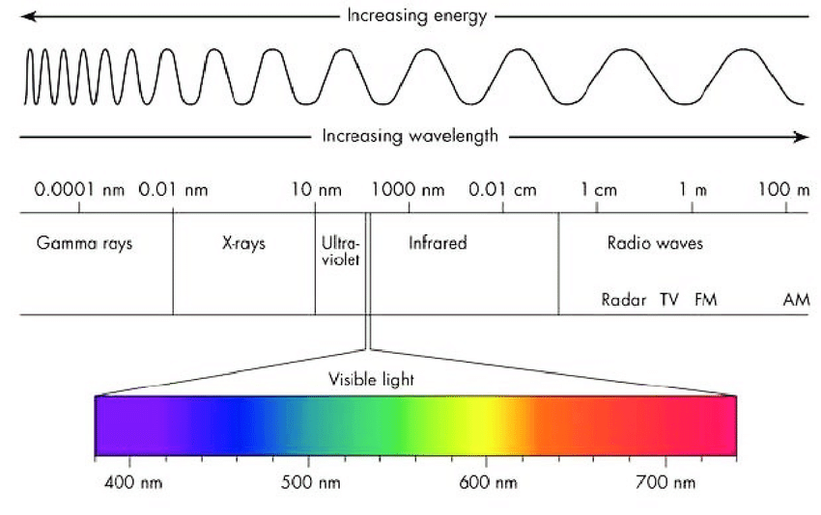

תרשים 25 - אינפרה אדום על ספקטרום האור

כיום ישנם פרוטוקולים רבים לשימוש בIR, אך הנפוצים ביותר משתמשים בשיטה הבאה:   
אות הIR נדלק בתדירות של 38 Khz,  
אך הפרשים שונים בין ההדלקות מתפרשות ל – 0 ול – 1 כך:

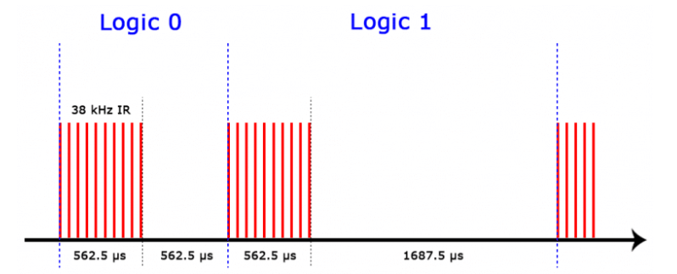

תרשים 26 - קידוד אינפרא אדום בשלט סטנדרטי

**איך עובדת פקודת IR בשלט מזגן:**

מרבית שלטי המזגן עובדים כמשדרי מצב ולא כמשדרי פקודה בודדת.  
(כלל האצבע כדי לדעת – כל השלטים שבהם יש מסך בשלט עצמו הם משדרי מצב)  
לחיצה על כפתור בשלט המזגן אינה משדרת למזגן פקודה בודדת אלא היא משדרת לו את המצב בו הוא צריך להיות, ללא תלות במצבו הנוכחי של המזגן.

לדוגמא כאשר יהיו מולנו 2 מזגנים זהים:

האחד פועל במצב טורבו, קירור, 18 מעלות  
השני יהיה במצב עבודה רגיל, חימום, 30 מעלות.

כאשר נעלה מעלה צלזיוס אחת בשלט המתאים לשניהם (אשר בו המצב כרגע הוא קירור בטמפרטורה של 23 מעלות), התוצאה תהיה היא ששני המזגנים יעברו לאותו הסטטוס כפי שמתואר בשלט – קירור על 24 מעלות.

זאת בשונה מהמקרה של שתי מערכות סטריאו.  
במקרה זה יש לנו שתי מערכות זהות אחת ליד השנייה במצב התחלתי של ווליום שונה בכל אחת מהן. כאשר נגביר את הווליום בשלט, כל אחת ממערכות הסטריאו תגדיל את ערך הווליום שלה באחד ולא יקרה מצב ששתיהן יעברו לאותו ערך ווליום.

במילים אחרות - כל אות אינפרה אדום של שלט מזגן מכיל בתוכו את **כל** ההגדרות/הנתונים הרלוונטיים עבור סטטוס ההפעלה הרצוי.

מסיבה זו, כל פעולת מוצא הקשורה במזגן, כמו הדלקה, מבטאת בתוכה סטטוס שלם. לכן, אם "נקליט" פקודה של - הדלקה על קירור בטמפרטורה של 20 מעלות. פקודה זו תמיד תדליק את במזגן במצב המוקלט ונצטרך פעולה נוספת על מנת להדליק את המזגן במצב אחר.

**איך קלטנו ואיך שידרנו: (לד אינפרה אדום, רכיב IR Receiver)**

את קבלת אות האינפרה-אדום הרצוי קלטנו בעזרת מקלט מסוג IR Receiverהמתחבר לארדואינו כפי שניתן לראות בתרשים 27 .

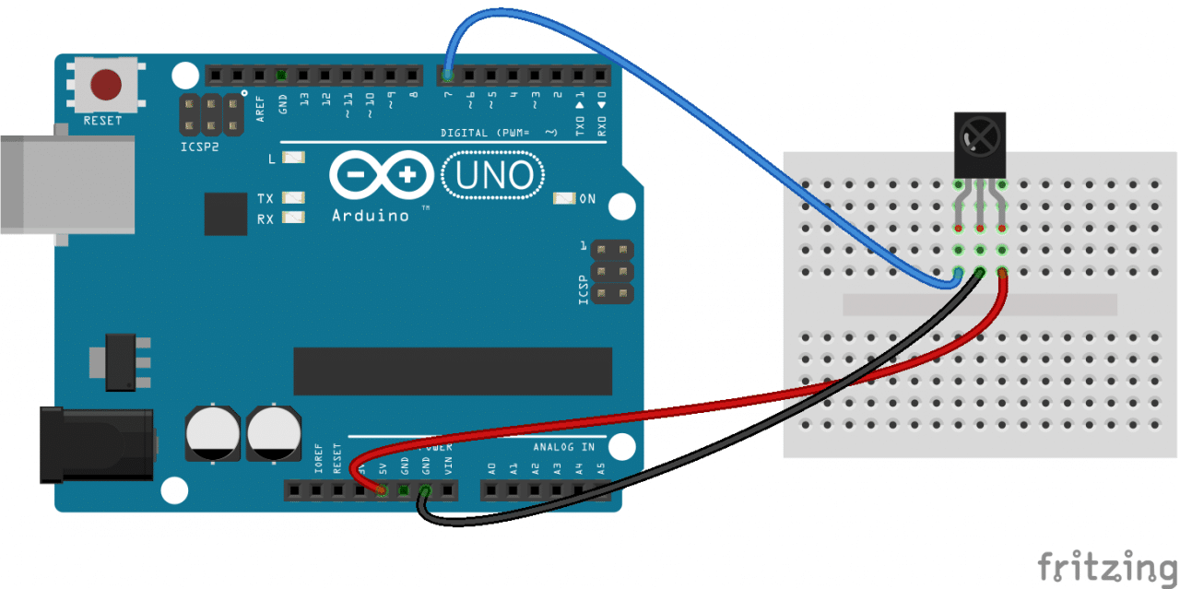

תרשים 27 - חיבור IR Receiver

את המידע המתקבל מהמקלט ניתן לפענח לפי פרוטוקולים שונים. מכיוון שלא רצינו להגביל את עצמינו רק עבור מזגנים המשתמשים בפרוטוקול ידוע כזה או אחר, בחרנו להשתמש בספרית הארדואינו IRremote.

(הספרייה נתמכת רשמית בסביבת הפיתוח של ארדואינו)

ספרייה זו מקבלת את המידע בצורה גולמית ומאפשרת בהמשך שליחה שלו בצורה זהה.

שידור האות נעשה ע"י חיבור נורת לד אינפרה אדום כפי שמתואר בתרשים. בקוד הארדואינו השתמשנו בספריה שהוזכרה לעיל.

**הוספת טרנזיסטור**בהתחלה שידרנו את אות האינפרה להדלקת המזגן והבחנו שהאות די חלש (אפילו כשההדלקה מתבצעת רק במרחק 0.5-1.5 מטרים מהמזגן). לאחר התייעצות עם ד"ר אברהם שלי וחיפוש נרחב באינטרנט התברר לנו שלוח הארדואינו אינו מספק זרם חזק דיו, הדרוש ללד האינפרה אדום, ביציאות הרגילות שלו אלא רק בחיבור ישיר למתח 5 וולט ומעלה.

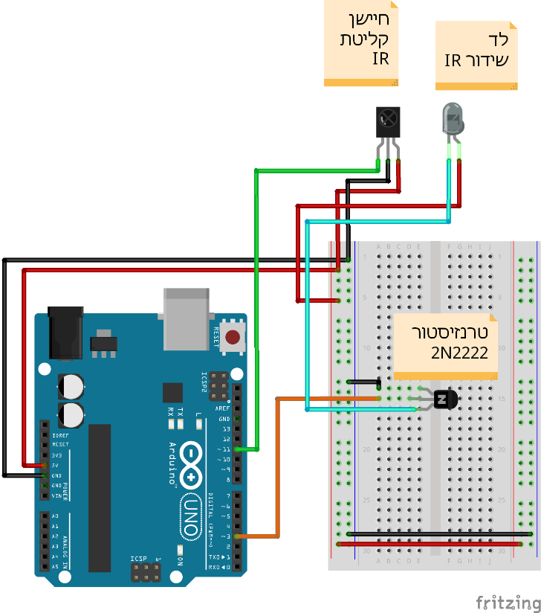

תרשים 28 - חיבורי הIR עם הטרנזיסטור

מסיבה זו חיברנו את הלד בעזרת טרנזיסטור (תרשים 28) ליציאת 5 וולט של הארדואינו. הטרנזיסטור למעשה משמש כמתג להדלקת הלד (ממקור המתח 5 וולט) וPort היציאה שולט עליו ע"י הזרמת מתח אל הGate של הטרנזיסטור. (המתח המגיע מפורט זה גורם לטרנזיסטור לאפשר את הזרם המחובר ל ל5 וולט) כפי שניתן לראות בשרטוט.

פתרון זה נתן לנו אפשרות שליטה על המזגן.

כיוון שכל טכניקת שליטה על מזגנים מבוססת אינפרה אדום למעשה "הונחו היסודות" לשליטה על כל מכשיר מבוסס אינפרה אדום כמו טלוויזיה ואף לכל מערכת בית חכם הכוללת בתוכה שימוש רב באותות אלו.

**שמירת הערכים המוקלטים בזיכרון הפנימי של המיקרו-בקר**

פקודת IR של מזגן נשמרת בצורה גולמית כמערך מספרים (int) של בין 50 ל400 מספרים. מספרים אלו מבטאים את הפרשי הזמן שבין הדלקות הIR לד.

רצינו לשמור את הערכים הללו בArduino כך שגם לאחר ניתוק המכשיר מהחשמל ישמרו הערכים הללו. כדי לשמור את הערכים הללו השתמשנו בזיכרון הEEPROM של הארדואינו. זיכרון זה אינו נמחק גם לאחר ניתוק הבקר מהחשמל.

בצורה זו אנו יכולים לשמור על הערכים מהפעלה להפעלה מבלי להצטרך זיכרון חיצוני כגון כרטיס זיכרון.

# **מסקנות וסיכום**

## האם התוצאות מתאימות לניתוח הראשוני?

בניתוח הראשוני הועלו רעיונות נוספים שלא מימשנו כמו שימוש באפליקציות צד שלישי בעזרת החיישנים. בנוסף ההגדרות למערכת ניתוח היכולות היו "גמישות" יותר, למשל באיזו דרך ניתן לקודד פעולות שונות ע"י תנועה אחת (חזרה על התנועה/ משך זמן התנועה וכן הלאה).

כמו כן הועלה רעיון ליצירת קובץ סיכום הניתוח עבור שימוש עתידי.

בסופו של דבר הפתרון התכנס למערכת שיצרנו כשהשיקולים שהיו לנגד עינינו –לקבל את מערכות הניתוח והעזר הטובות ביותר בהתאם ללוח הזמנים הנתון.

מאחר והפוטנציאל במערכת זו הוא גדול - השמיים הם הגבול, ואכן ניתן להגיד שהתוצאה בהחלט תואמת לציפיות שלנו בתחילת התהליך ואף עולה עליהן.

בסופו של דבר עמדנו בדרישות הפרויקט במלואן ובצורה מוצלחת.   
כפי שניתן לראות בסרטוני ההדגמה של מערכת העזר   
[לינק](https://www.youtube.com/playlist?list=PLXXLm4EyRK1NrguGM9qZ6Np-806uYKIgE)   
קיבלנו תוצאות משביעות רצון עבור תהליך המדידה וכן עבור תפעול של הדלקת המזגן, שיחת טלפון, שליחת SMS והדלקת מנורה.

דאגנו לפתח מערכת שנותנת מענה הן מבחינת הקלט הנכנס והן מבחינת פעולת המוצא. מערכת זו נותנת מענה לכל אדם עם מוגבלות וזאת עם אפשרות התאמה אישית. כל זה בעזרת תהליך קל ונוח וזמין.

כלל התהליך הוא ללא מגע של מתכנת או מפתח. יצרנו מערכת סגורה הנותנת אפשרות ליצירת מערכת עזר מותאמת אישית גם למי שאינו מבין בתחום.  
כמובן שיש תמיד מקום להוסיף ולשפר וברצוננו להמשיך ולפתח את המערכת בעתיד אך אנו ומנחינו סבורים שהפתרון המוצע כרגע הוא הישג יפה.

כמובן שמבחינתנו שימוש המטופלים במערכת וקבלת חוות דעת/פידבקים מהאנשים הזקוקים למערכת זו, הם אלו שיתנו לנו את החותמת האמיתית להצלחת המערכת.

נציין שלצערנו לאור המצב ומגבלות הקורונה לא הייתה לנו אפשרות להפעיל את המערכות בשטח עם המטופלים**.**

**יתרונות וחסרונות של הפתרון**

**יתרונות**

המערכת היא זולה, מדובר בעלות חומרים של כ-50-80 שקלים לכל יחידה (בגרסה המתבססת על מוצרים סיניים)

דבר זה מאפשר לנו לתת מערכות עזר לאלו הזקוקים להן גם אם אין ידם משגת אבזור יקר העולה הרבה כסף.

המערכת ניתנת לשדרוג בקלות יחסית, ניתן להוסיף לה עוד חיישנים במאמץ מינורי, כמו גם ביצוע פעולות חדשות בעזרת החיישנים.

חסרונות – כל הרכבה של מערכת חדשה מצריכה ידע מדויק על אופן החיבורים, ולכן לא יכולה להיעשות ע"י כל אחד שירצה אלא מי שבין בתחום.

## הקשיים שפתרנו

* אחד הקשיים המשמעותיים שהיו לנו לכל אורך הדרך הייתה העובדה שאת מרבית החומר התאורטי נאלצנו ללמוד לבד. את כל נושא האנדרואיד למשל, היינו צריכים ללמוד מאפס. בנוסף נושא הBluetooth הוא לא פשוט כלל, והוא הצריך מאיתנו שבועות רבים של תכנות.
* העבודה היא מרמת החוט עד רמת המוצר השלם:

בפרויקט זה שימשנו בהרבה כובעים. היינו מתכנתים של אפליקציה, מתכנתים של מערכת מוטמעת קוד שרץ בזמן אמת(ארדואינו). מהנדסי אלקטרוניקה מעצבי מוצר של מארזים ואף הלחמות של חוטים. העבודה בכובעים רבים היא אמנם מעניינת ומאתגרת אך מטבע הדברים מאטה את קצב ההתקדמות של הפרוייקט כאשר צריך לעשות כל כך הרבה דברים במקביל.

* הקושי בהפעלת המזגן – קוד הפעלת המזגן מכיל מורכבויות רבות כפי שתואר בפרק 5.3 יש צורך לשלוח כמויות גדולות של מידע ולכל מזגן אורך שונה של קוד וכן פרוטוקול מעט שונה להפעלה. בנוסף צריך לאחסן את כל הנתונים על גבי המיקרו בקר- גם זו משימה לא קלה.

## אפשרויות לפיתוח עתידי

* **חווית שימוש ופידבקים -** קבלת פידבק ממטופלים להתאמה טובה יותר של המוצר.
* **קישוריות מורחבת** -יצירת מערכת עזר שמתפקדת בבית חכם (התממשקות יותר טובה עם כלל האביזרים החכמים)
* **שדרוג הבקר** - מעבר לעבודה עם ESP 32 במקום Arduino Uno
  + הרכיב קטן יותר ותופס פחות מקום.
  + יש לו תמיכה בWIFI מה שפותח את הפתח לעולם רחב יותר של הפעלות מוצרים. הקישור לבית חכם נהיה הרבה יותר פשוט וקל.
  + יש לו תמיכה ב BLE(Bluetooth Low Energy). אמנם זה יותר מסובך לתפעול בטווח הקצר אך זה יעיל וחוסך אנרגיה/סוללה בטווח הארוך.
  + עלות נמוכה
* **שדרוג המארז** - יצירת דגם תלת ממדי שבתוכו ימצאו המערכות. שדרוג כזה יקנה נוחות ואמינות. המערכת תהיה הרבה יותר נוחה לשימוש וכמובן שיותר עמידה. בנוסף החיווט יהיה בחיבורים חזקים ובהלחמות מקצועיות.
* **שדרוג האפליקציה** - שדרוג שיאפשר לשמור את כל הנתונים במסד נתונים כך שנוכל, במידת הצורך, לשלוף אותם בעתיד.
* **הוספת ייעוד למערכת הניתוח** - שימוש באפליקציה לא רק לצורכי ניתוח יכולות אלא גם לצורכי אימון (למשל משחק שבו צריך לאמץ את האצבע כדי להזיז – פותח פתח לעולם של שיקום פיזיולוגי)
* **שדרוג חיבורים** - שדרוג חיבור הUSB לחיבור נוח יותר ואמין יותר (במידה וקיים כזה), חיבורי מערכת יותר ידידותיים וקומפקטיים (קשור גם לעיצוב המוצר)

# תודות

ראשית ברצוננו להודות לד"ר ססיל יחזקאל וד"ר אברהם שלי על כך שליוו אותנו במהלך הפרויקט.

תודה גדולה לתומר לוקר על כך שפיתח את חיישן הגבה ואת התבנית התלת ממדית המאפשרת חיבור נוח של החיישן. שבו אנו משתמשים.

תודה לראם חלמיש, חבר מן העבר, שנענה לבקשת העזרה שלנו בפייסבוק. ראם עזר לנו עם לימוד האנדרואיד ברמה הבסיסית בכך שהפנה אותנו לקורס אינטרנטי מתאים. בנוסף ראם עזר לנו **מאוד** בכל נושא הקישוריות של הBluetooth. נושא שללא ספק היה אבן נגף בכל שלבי תכנות האפליקציה. ראם עזר לנו ליצור מערכת פשוטה ויציבה שעזרה לנו להתמודד עם קישוריות הBluetooth. זו הייתה עזרה גדולה ועל כך תודתנו.

תודה לחברי קבוצת הפייסבוק "ארדואינו" ובפרט למוטי בזר על כך שנתן לנו כמה עצות טובות ומועילות לגבי תפעול שלטי המזגן במערכת העזר. נושא שגם היה לא פשוט כלל.

# רשימה ביבליוגרפית

* קורס אנדרואיד למתחילים של האתר Udemy

<https://www.udemy.com/course/the-complete-android-oreo-developer-course>

* האתר הרשמי למתכנתים באנדרואיד

<https://developer.android.com/>

* האתר הרשמי של Arduino

<https://www.arduino.cc/>

* מוטי בזר וכל שאר חברי קבוצת "ארדואינו ישראל" בפייסבוק

<https://www.facebook.com/groups/arduinoisrael/>

* תוכנת Fritzing - שרטוטים של כלל המערכות

<https://fritzing.org/>

* סרטון של אלכס שו בנושא המזגנים

<https://www.youtube.com/watch?v=67IEmopqE9A>

# נספחים

* מדריך וידאו למשתמש במערכת

[למדריך הוידאו המלא](https://www.youtube.com/playlist?list=PLXXLm4EyRK1NrguGM9qZ6Np-806uYKIgE)

* כל הקוד של האפליקציה של הפרויקט מופיע באתר GitHub:

<https://github.com/brkrot/AlsHelper>

* קוד לדוגמא מערכת עזר  
  <https://1drv.ms/u/s!AvT1w8UFettt4nHoFZdsPF2Ux0Ys?e=8eLRMs>
* צילומים של המערכת מופיעים בעמודים הבאים

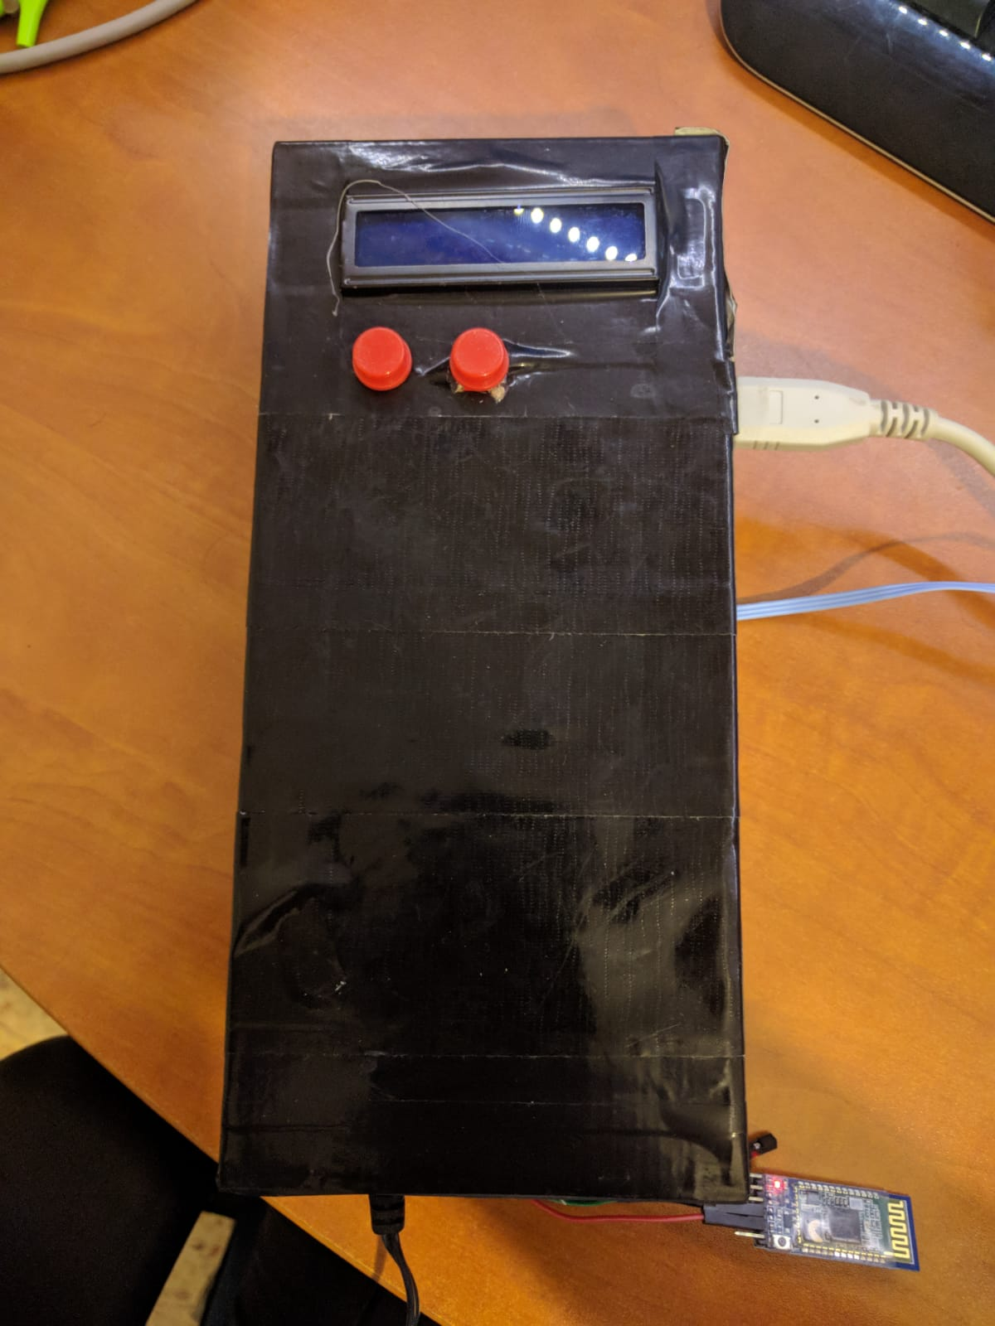**תמונות אב טיפוס מערכת העזר  
מבט חיצוני**

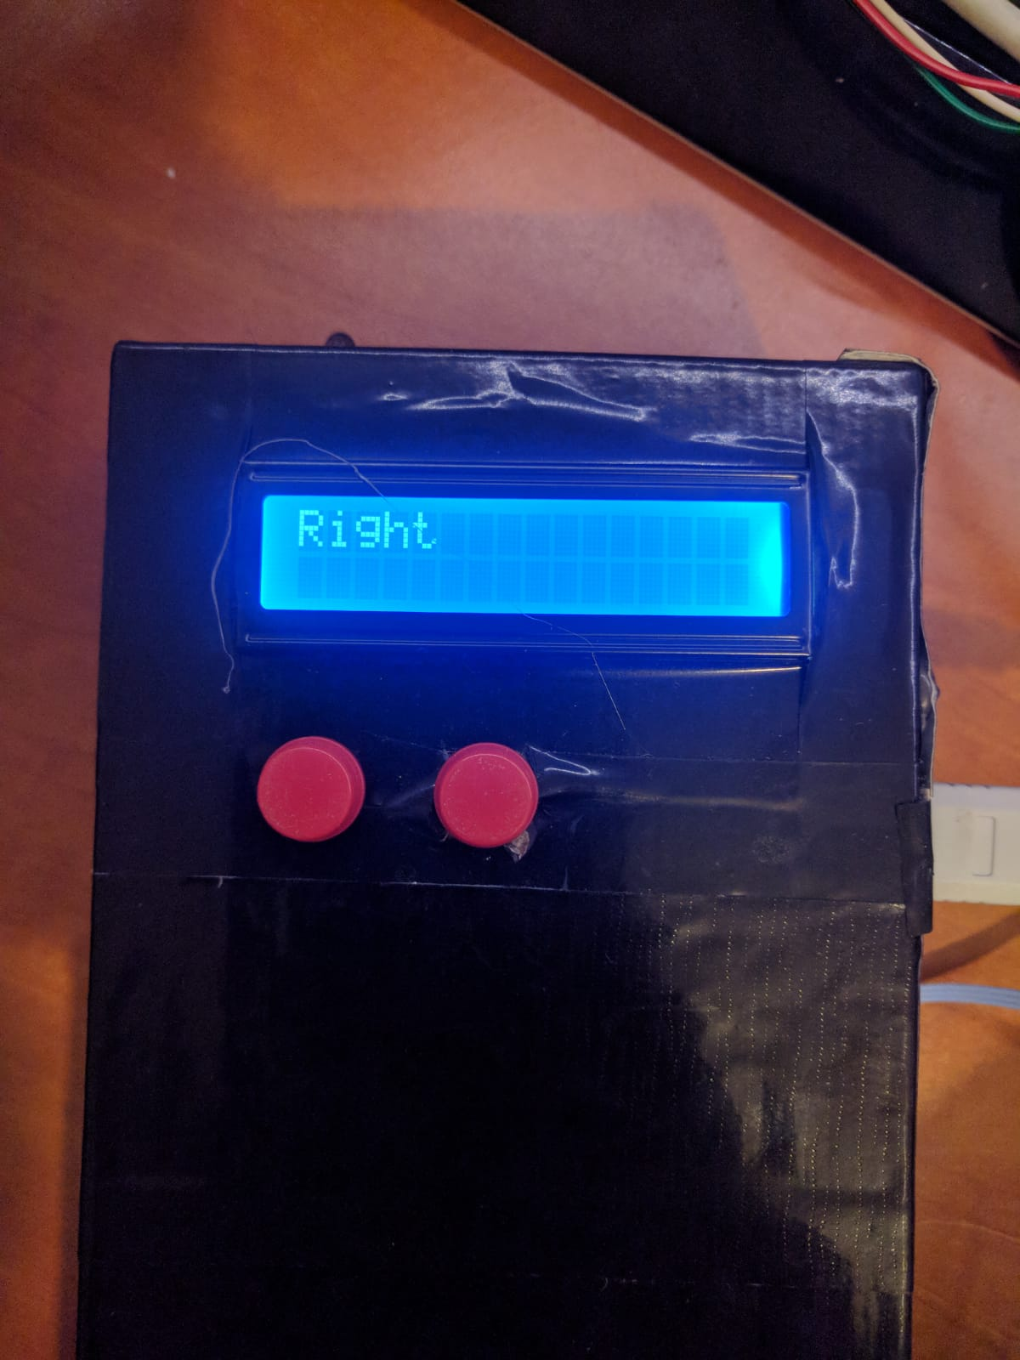**תצוגת מסך**לחיצה על מצב חיישן "ימינה" בחיישן ג'ויסטיק

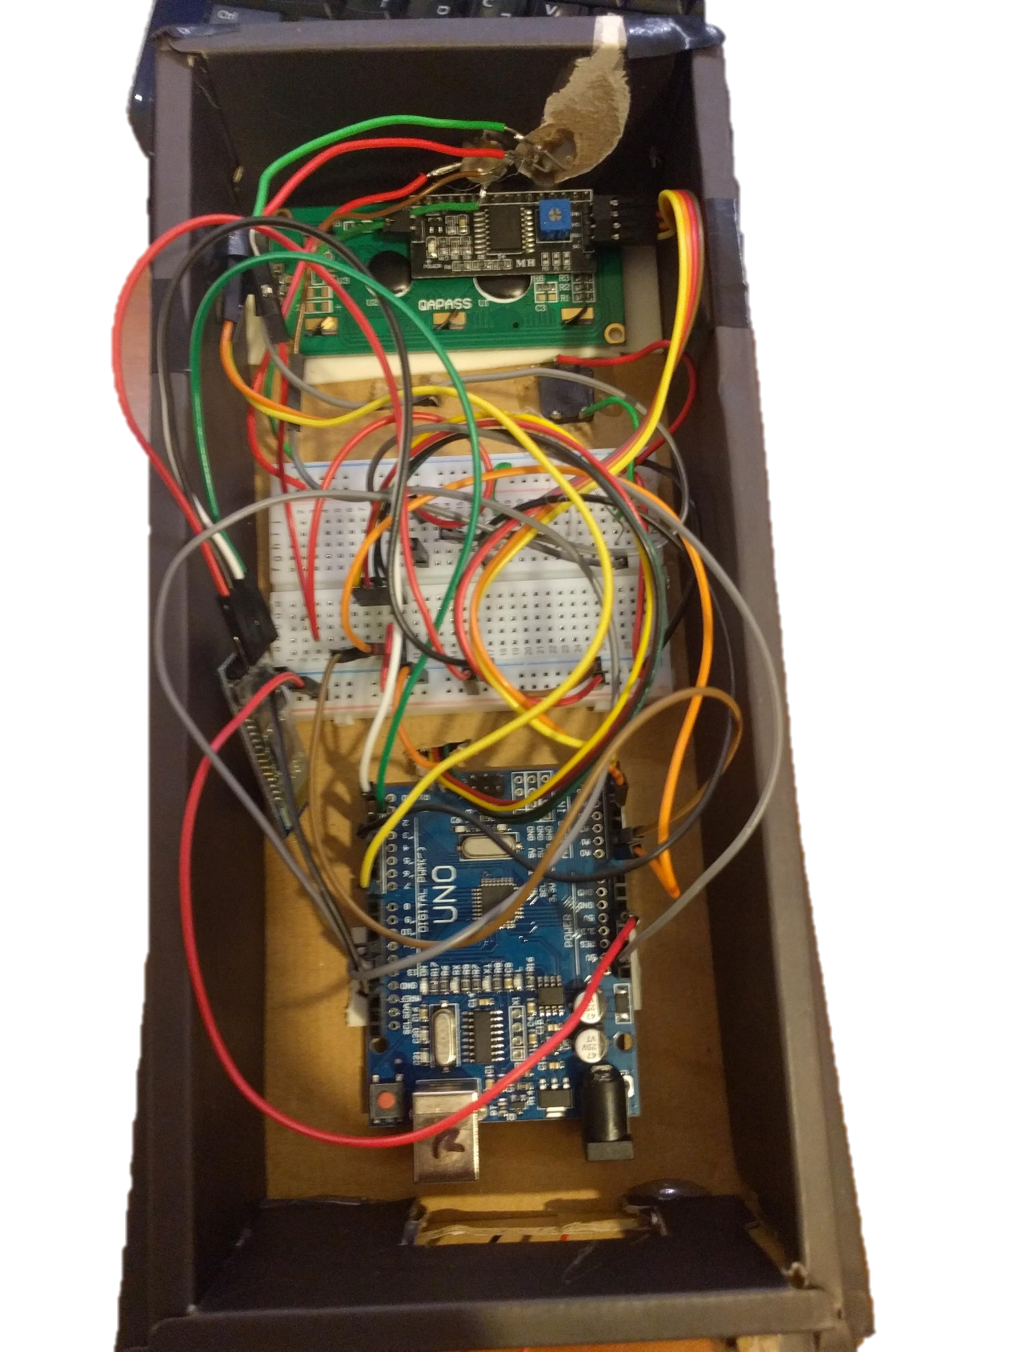**מבט פנימי**

**חיישן כפתור לחיצה קלה**

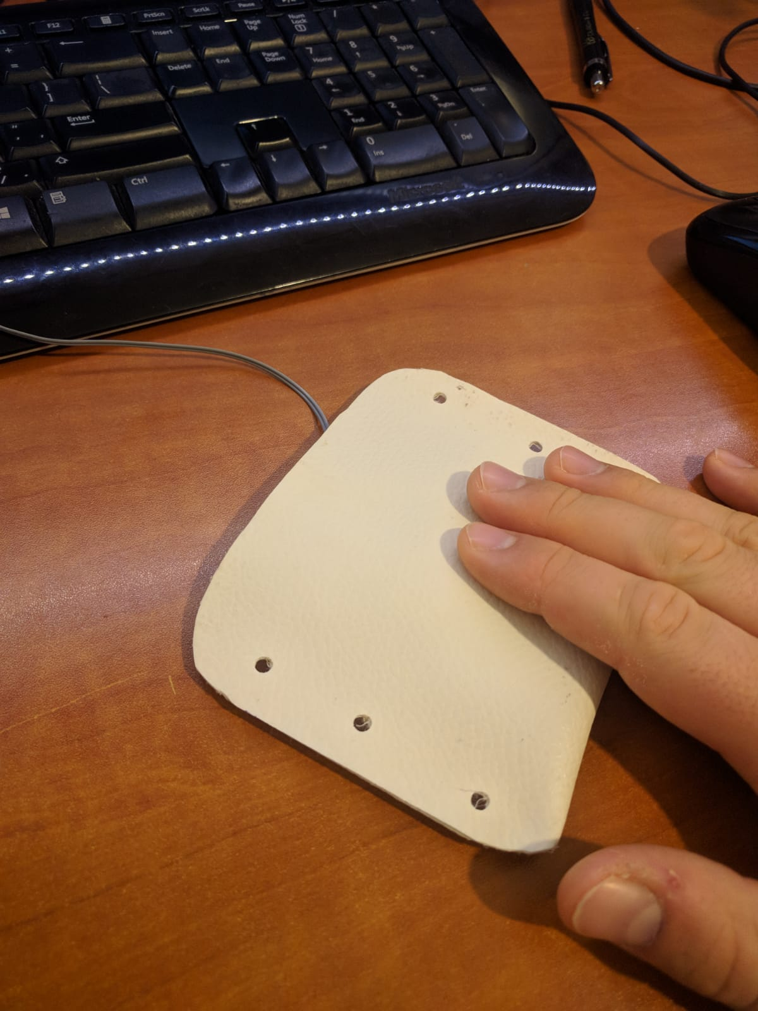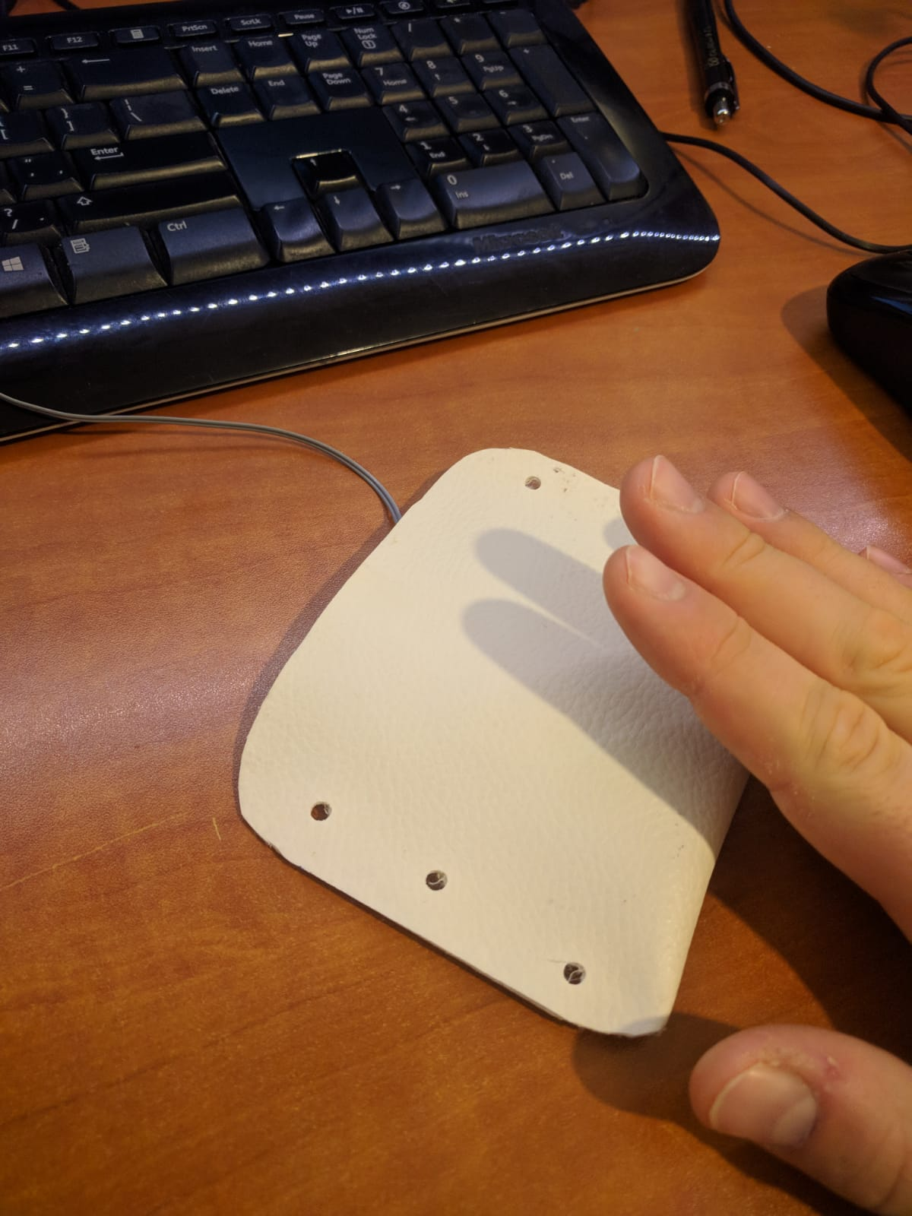

**חיישן כפתור חיצה קלה**מבט על הכפתור שבפנים

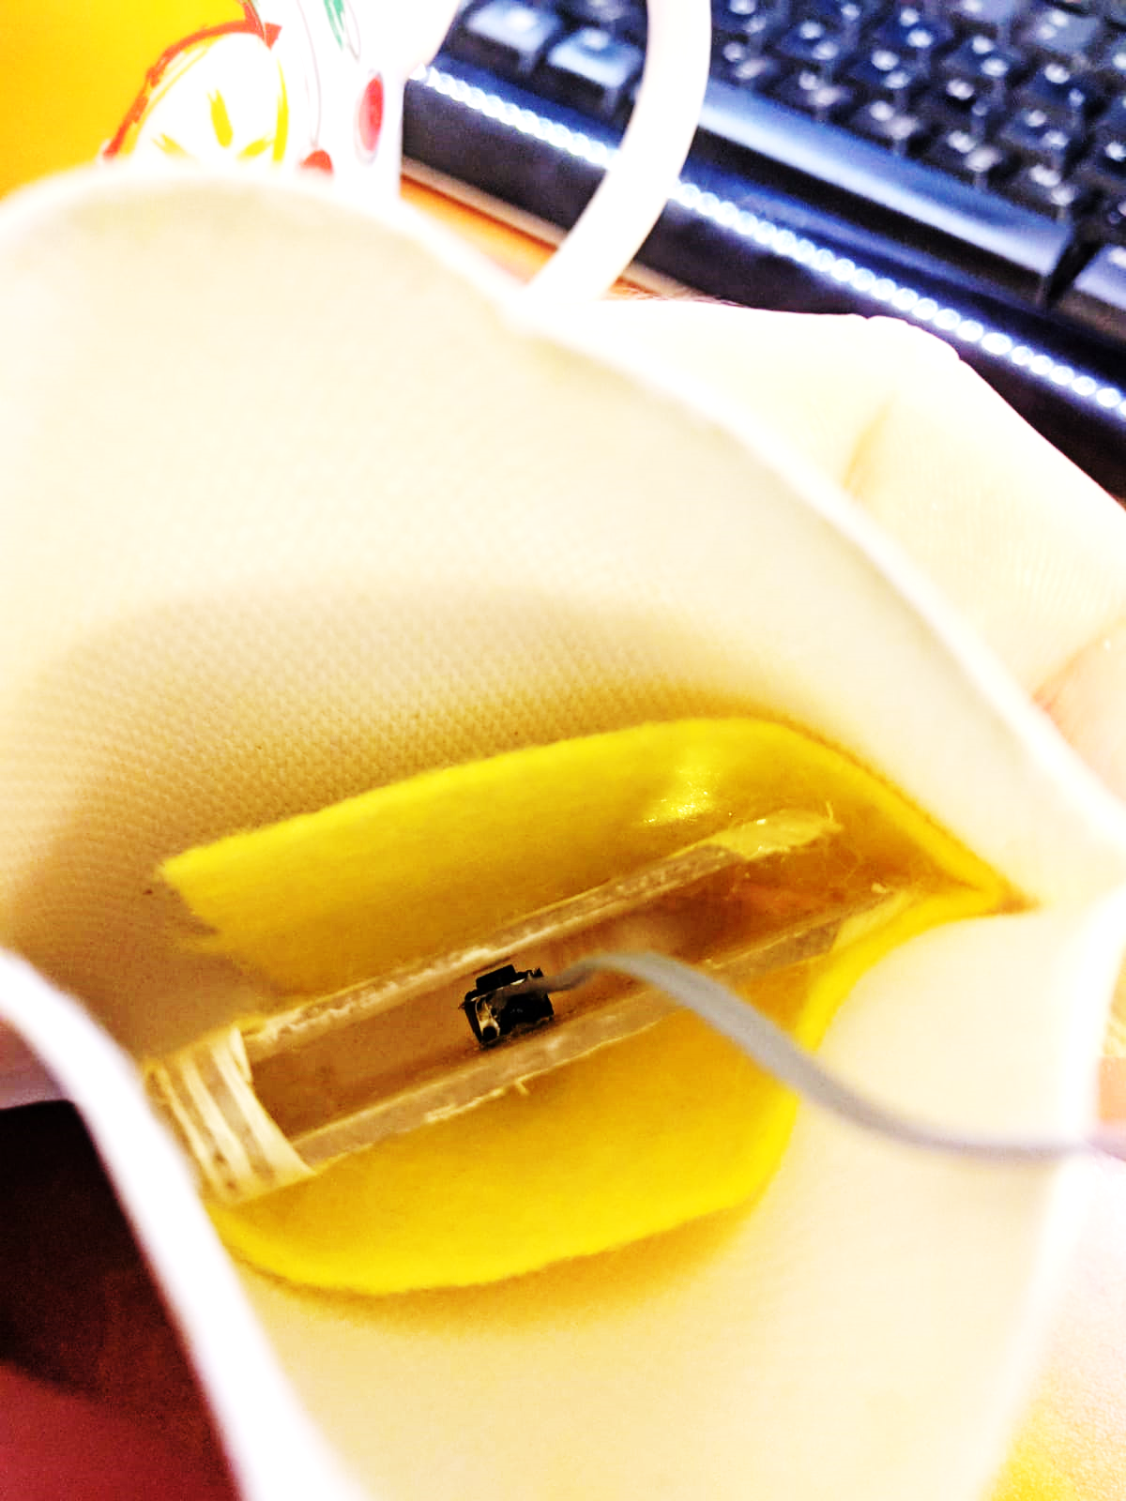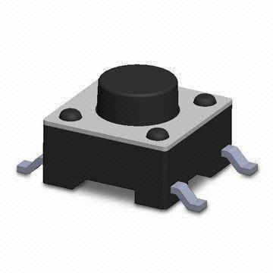

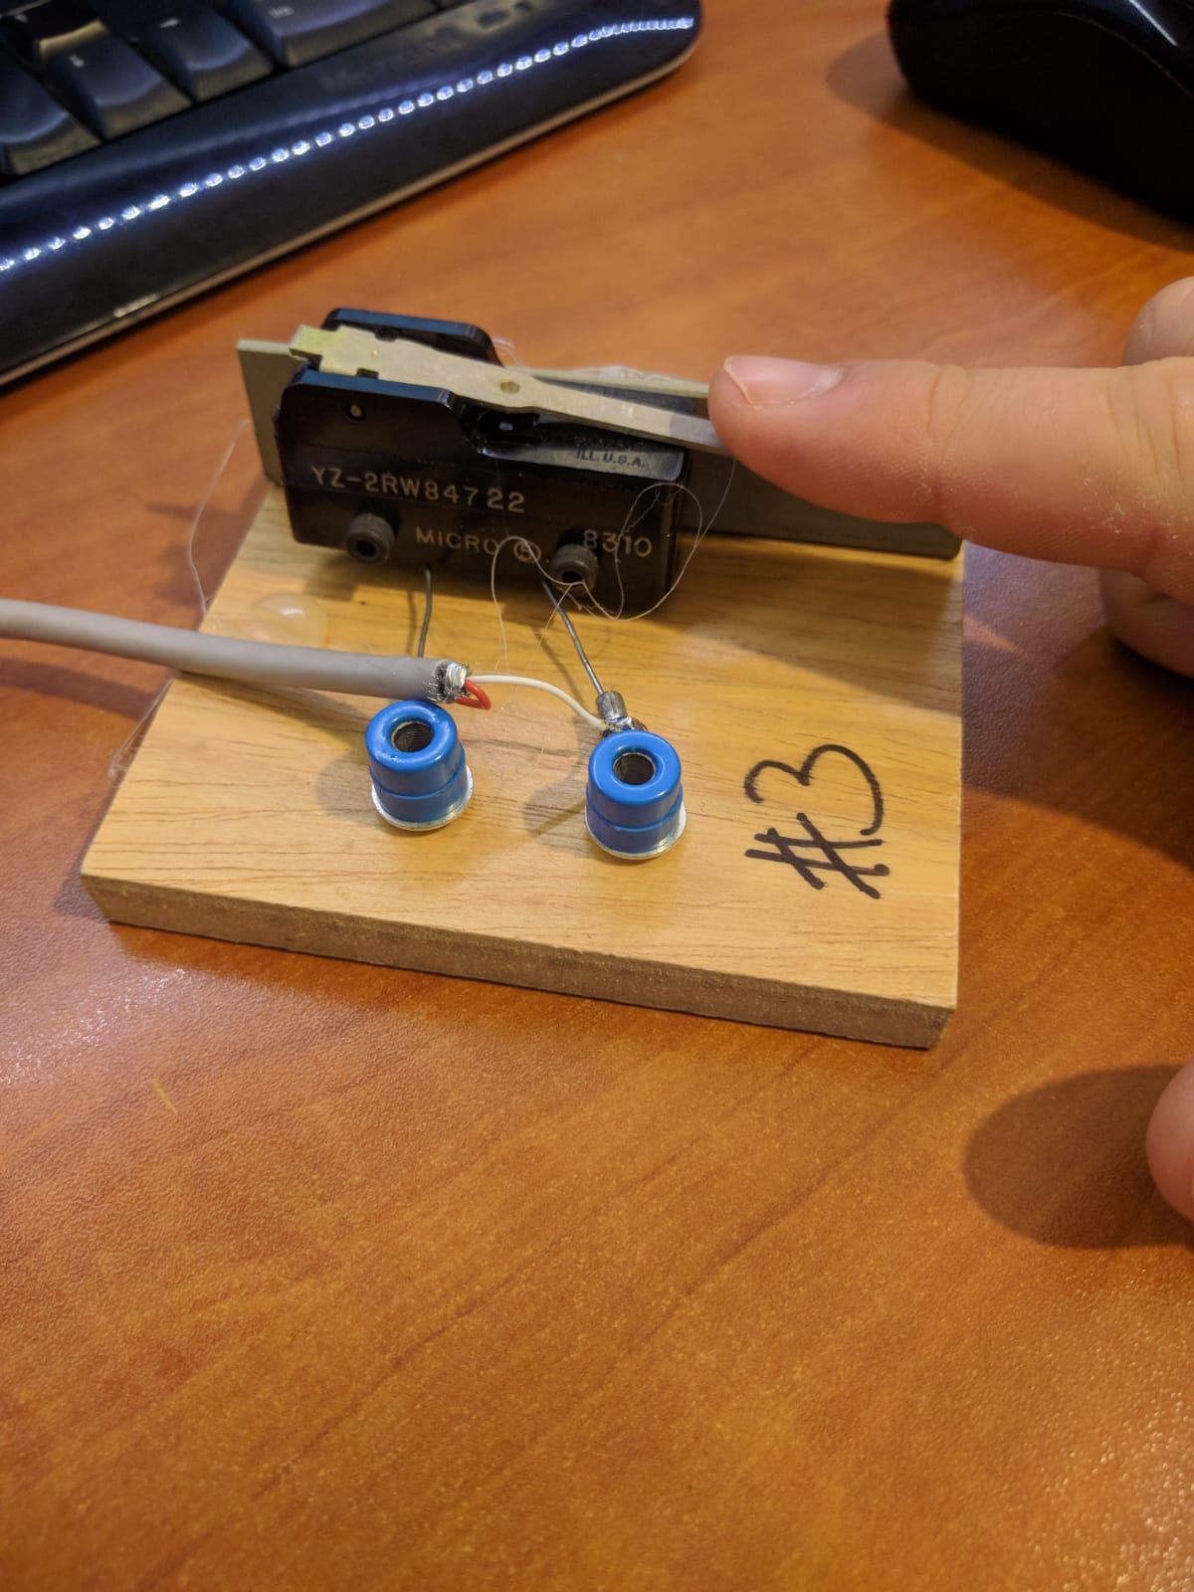**חיישן מורס**